**NOTA**: Para un TFG la portada y primera hoja a usar se suministran en un documento aparte. Eliminar esta página en blanco cuando se integren ambas en el documento final.

Agradecimientos

El contenido de esta sección será incluido en una versión posterior del documento.

No ocupará más allá de esta página.

Resumen

Este proyecto busca desarrollar una aplicación que permita al usuario ver el estado de un conjunto de sensores distribuidos en sistemas externos. Dicho conjunto será configurable por el usuario desde dentro de la propia aplicación, para permitirle añadir, filtrar y eliminar sensores según sus necesidades.

Está destinado a su uso interno por parte de la empresa cliente, y de acuerdo con sus requisitos, está implementado como una Aplicación Universal de Windows escrita en C#.

La arquitectura del sistema se divide en dos partes:

* La interfaz de usuario, que actúa como cliente y se ejecuta sobre el sistema local.
* Los módulos de sensores, que actúan como servidores desplegados en los sistemas remotos donde estén conectados los sensores.

Durante la ejecución, la interfaz pedirá datos a los módulos remotos de forma periódica para mostrar al usuario la situación actual de todos los sensores conectados.

El principal beneficio de esta separación es que, al usar un sistema de comunicación común, es posible añadir nuevos tipos de sensor sin necesidad de modificar la interfaz de usuario, que se limita a recibir y mostrar datos independientemente del hardware concreto del que procedan.

Palabras Clave

Sensores, Monitorización, Cliente-Servidor, .NET, HTTP, UWP.

*Abstract*

This project seeks to develop an application that will allow the user to see the status of a group of sensors distributed across external systems. Said group will be configurable by the user from within the application itself, as to allow them to add, filter and remove sensors according to their needs.

It is intended for internal use by the client company, and per their requirements, it’s implemented as a Universal Windows App written in C#.

The system architecture is divided into two parts:

* The user interface, acting as a client and running on the local system.
* The sensor modules, acting as servers deployed on the remote systems the sensors are connected to.

During execution, the interface will request data from the remote modules periodically to show the user the current status of all connected sensors.

The main benefit of this separation is that, by using a common communications system, it is possible to add new types of sensors without needing to modify the user interface, that will simply receive and display data regardless of the specific underlying hardware.

*Keywords*

Sensors, Monitorization, Client-Server, .NET, HTTP, UWP.

Índice General

Capítulo 1. Introducción 19

1.1 Justificación del Proyecto 19

1.2 Objetivos del Proyecto 21

1.3 Evaluación de Alternativas 22

1.3.1 SmartSense de Digi International 22

1.3.2 Dashboard de Airthings 22

1.3.3 Senaps de Data61 23

1.3.4 Nuevo sistema: Interfaz web 23

1.3.5 Nuevo sistema: Aplicación C++ 24

1.3.6 Nuevo sistema: Otros entornos 24

1.3.7 Sistema elegido 25

Capítulo 2. Aspectos Teóricos 27

2.1 Sensor Gocator de LMI Technologies 27

Capítulo 3. Planificación del Proyecto y Resumen de Presupuestos 29

3.1 Planificación 29

3.2 Resumen del Presupuesto 30

Capítulo 4. Análisis 31

4.1 Definición del Sistema 31

4.1.1 Determinación del Alcance del Sistema 31

4.2 Requisitos del Sistema 32

4.2.1 Obtención de los Requisitos del Sistema 32

4.2.2 Identificación de Actores del Sistema 42

4.2.3 Especificación de Casos de Uso 43

4.3 Identificación de los Subsistemas en la Fase de Análisis 45

4.3.1 Descripción de los Subsistemas 45

4.3.2 Descripción de los Interfaces entre Subsistemas 45

4.4 Diagrama de Clases Preliminar del Análisis 46

4.4.1 Diagrama de Clases 46

4.4.2 Descripción de las Clases 46

4.5 Análisis de Casos de Uso y Escenarios 55

4.5.1 Gestionar sensores conectados 55

4.5.2 Ver estado de un sensor 58

4.5.3 Modificar la configuración del sistema 59

4.6 Análisis de Interfaces de Usuario 61

4.6.1 Descripción de la Interfaz 61

4.6.2 Descripción del Comportamiento de la Interfaz 65

4.6.3 Diagrama de Navegabilidad 66

4.6.4 Especificación del Plan de Pruebas 67

4.6.5 Pruebas unitarias 67

4.6.6 Pruebas de integración y del sistema 70

Capítulo 5. Diseño del Sistema 75

5.1 Arquitectura del Sistema 75

5.1.1 Diagramas de Paquetes 75

5.1.2 Diagramas de Despliegue 75

5.2 Diseño de Clases 77

5.3 Diagramas de Interacción y Estados 82

5.4 Diagramas de Actividades 83

5.5 Diseño de la Interfaz 84

5.6 Especificación Técnica del Plan de Pruebas 88

5.6.1 Pruebas Unitarias 88

5.6.2 Pruebas de Integración y del Sistema 93

5.6.3 Pruebas de Usabilidad y Accesibilidad 93

5.6.4 Pruebas de Rendimiento 97

Capítulo 6. Implementación del Sistema 99

6.1 Estándares y Normas Seguidos 99

6.2 Lenguajes de Programación 100

6.3 Herramientas y Programas Usados para el Desarrollo 101

6.3.1 C# 101

6.3.2 Visual Studio 101

6.3.3 Framework .NET 101

6.3.4 Plataforma UWP 101

6.3.5 Visual Studio Code 101

6.3.6 Azure DevOps 101

6.3.7 NuGet 102

6.3.8 Mapas de Bing 102

6.3.9 Peticiones REST 102

6.4 Creación del Sistema 103

6.4.1 Problemas Encontrados 103

Capítulo 7. Desarrollo de las Pruebas 105

7.1 Pruebas Unitarias 105

7.2 Pruebas de Integración y del Sistema 111

7.3 Pruebas de Usabilidad y Accesibilidad 115

7.3.1 Pruebas de Usabilidad 115

7.4 Pruebas de Rendimiento 116

Capítulo 8. Manuales del Sistema 117

8.1 Manual de Instalación 117

8.2 Manual de Usuario 118

8.3 Manual del Programador 119

Capítulo 9. Conclusiones y Ampliaciones 121

9.1 Conclusiones 121

9.2 Ampliaciones 121

9.2.1 Mejorar las capacidades del mapa 121

Capítulo 10. Presupuesto 123

Capítulo 11. Referencias Bibliográficas 127

11.1 Referencias en Internet 127

Índice de Figuras

Figura 1.1. Ejemplo 21

Figura 4.1. Ejemplo de diagrama de Gantt 27

Figura 4.2. Ejemplo de cronograma 28

Figura 5.1. Ejemplo de caso de uso 1 34

Figura 5.2. Ejemplo de caso de uso 2 34

Figura 5.3. Diagrama de clases de ejemplo 37

Figura 5.4. Descripción de las actividades de un escenario con un diagrama de robustez (I) 41

Figura 5.5. Descripción de las actividades de un escenario con un diagrama de robustez (II) 42

Figura 5.6. Boceto de una interfaz 45

Figura 6.1. Ejemplo simple de arquitectura del sistema 50

# Introducción

## Justificación del Proyecto

El cliente de este proyecto tiene, entre su infraestructura, varios dispositivos sensores instalados en ordenadores a lo largo del mundo. Se presuponen las siguientes condiciones iniciales:

* El cliente tiene sensores de diferentes tipos, que no utilizan un sistema común para transmitir datos.
* Todos los ordenadores con sensores instalados están conectados a la red interna del cliente.

Antes del desarrollo de este proyecto, cada uno de los sensores utilizados por el cliente dispone de una interfaz individual, por lo que comprobar el estado de todos ellos es un proceso largo e incómodo.

Además, estas interfaces tienen características diferentes (al estar desarrolladas por las empresas responsables de cada sensor) y su experiencia de usuario no está relacionada, por lo que es necesario conocer las particularidades de cada una de ellas para poder usarlas de forma eficaz.

El proyecto consistirá en la creación de una aplicación unificada para mostrar el estado de estos sensores en una sola plataforma. De esta manera, se permite apreciar de un vistazo la situación global, en vez de tener que usar los sistemas propios de cada sensor, que no están comunicados entre sí.

Además, se permitirá que el usuario altere el conjunto de sensores de los que desea ver la información, para adaptarse a las circunstancias de cada momento.

Las características clave deseadas son las siguientes:

* Poder añadir y eliminar sensores (potencialmente de diferentes tipos) sin tener que modificar el código de la aplicación.
* Poder filtrar y ordenar los sensores mostrados en función de criterios significativos.
* Poder ver el estado operacional de los sensores (conectado, desconectado, versión del software), y no tanto los datos recogidos por los mismos (que varían en función del propósito de cada sensor).

## Objetivos del Proyecto

Los objetivos principales que se busca cumplir con este proyecto son los siguientes:

* Permitir al usuario gestionar la conexión con un conjunto de sensores desde una sola aplicación.
* Permitir al usuario comprobar el estado de los sensores conectados.
* Notificar al usuario cuando alguno de los sensores conectados cambie de estado debido a un error o una desconexión.

## Evaluación de Alternativas

A continuación, se evaluarán algunas posibilidades para el desarrollo del sistema, indicando sus ventajas o inconvenientes con respecto a la opción elegida finalmente.

### SmartSense de Digi International

Esta plataforma permite a las empresas gestionar sensores y recibir alertas mediante un sistema basado en la nube.

Las ventajas de este sistema son:

* Compatibilidad: Promete ser compatible con todos los sensores necesarios.
* Seguridad: Las comunicaciones son seguras y van encriptadas.

Los inconvenientes de este sistema son:

* Dependencia: Al estar creado por un tercero, se depende de él para que dé servicio.
* Comunicaciones: Este sistema necesita almacenar los datos en sus propios servidores. Las normas de seguridad del cliente impiden utilizar proveedores externos para almacenar datos.

### Dashboard de Airthings

Esta aplicación ofrece la posibilidad de conectar varios sensores y recibir sus datos en una interfaz web.

Las ventajas de este sistema son:

* Funcionalidad: Permite ver datos históricos, y exportarlos para un análisis posterior.
* Personalización: El usuario puede modificar la distribución de la interfaz para adecuarse a sus necesidades.

Los inconvenientes de este sistema son:

* Compatibilidad: Parece estar enfocado a sensores medioambientales que puedan instalarse en una casa, en vez de los sensores industriales usados por el cliente.
* Comunicaciones: Los sensores conectados deben ser compatibles por sí mismos con los protocolos usados por la aplicación. En caso contrario, la conexión no parece a priori posible.

### Senaps de Data61

Este sistema está enfocado al procesamiento de Big Data desde una nube de sensores, para luego mostrar la información agregada en aplicaciones personalizadas.

Las ventajas de este sistema son:

* Infraestructura: Los servicios usados para procesar datos son fácilmente escalables y ofrecen un buen rendimiento.
* Flexibilidad: El flujo de datos es configurable, para modificar los criterios de procesamiento o la forma final de mostrarlos.

Los inconvenientes de este sistema son:

* Comunicaciones: Este sistema almacena y procesa los datos en sus propios servidores. Las normas de seguridad del cliente impiden usar proveedores externos para este fin.
* Volumen de datos: Este sistema está pensado para tratar cantidades de sensores mucho mayores de las utilizadas por el cliente, por lo que se acabaría tratando con un exceso de costes e infraestructuras innecesarias.

### Nuevo sistema: Interfaz web

Una posibilidad bastante popular hoy en día sería implementar el sistema como una aplicación web, o como alternativa similar, crear una interfaz web sobre un servicio o aplicación núcleo sin interfaz.

Las ventajas de este sistema son:

* Compatibilidad: En principio las páginas web son compatibles con la mayoría de sistemas operativos y navegadores, facilitando su utilización a los usuarios.
* Uso de recursos: La mayoría de páginas web tienen un menor uso de recursos en comparación con aplicaciones tradicionales.

Los inconvenientes de este sistema son:

* Conectividad: Por definición, las páginas web necesitan una conexión de red activa para funcionar. Si esta conexión falla, el usuario pierde el acceso a todo el sistema.
* Integración: Por el hecho de ser compatibles con todas las plataformas, no es sencillo utilizar mecanismos nativos como notificaciones u otras funciones específicas de una plataforma concreta.

### Nuevo sistema: Aplicación C++

El lenguaje de programación C++ es bastante popular en cuanto a trabajar con hardware y comunicaciones de bajo nivel, y la mayoría de sensores tienen librerías compatibles con él.

Las ventajas de este sistema son:

* Eficiencia: C++ es considerado uno de los lenguajes más eficientes, tanto en velocidad como en uso de recursos.
* Ecosistema: Al llevar muchos años en uso, hay una gran cantidad de material para este lenguaje, incluyendo documentación y código de ejemplo.

Las desventajas de este sistema son:

* Bajo nivel: Debido tanto a su antigüedad como a sus necesidades de eficiencia, C++ carece de muchas funciones presentes en entornos más modernos, lo que aumenta en gran medida tanto el tiempo como la dificultad del desarrollo.
* Estandarización: A diferencia de otros entornos, C++ no tiene un sistema de interfaces de usuario estándar. Es necesario usar sistemas de terceros cuya estabilidad es, a priori, desconocida.
* Necesidades del cliente: El cliente de este proyecto no utiliza aplicaciones C++, por lo que utilizarlo supondría tener que entrenar personal para mantenerlo una vez terminado.

### Nuevo sistema: Otros entornos

Sería posible utilizar otros lenguajes populares como Python, Ruby o Java para desarrollar la aplicación, aprovechando sus particularidades.

Las ventajas de este sistema son:

* Desarrollo: Los lenguajes modernos ofrecen facilidades que agilizan el desarrollo y permiten detectar y corregir más fácilmente los errores.
* Compatibilidad: La mayoría de estos lenguajes son compatibles con varios sistemas operativos o plataformas.

Las desventajas de este sistema son:

* Integración: Al ser lenguajes jóvenes es muy poco habitual que los sensores sean compatibles con ellos. Antes de poder comunicarse con ellos sería necesario crear sistemas adaptadores complejos.
* Estandarización: Casi ninguno de estos lenguajes ofrece un sistema estándar capaz de soportar toda la funcionalidad necesaria, lo que implicaría tener que utilizar librerías de terceros con soporte y calidad cuestionables.
* Necesidades del cliente: El cliente no utiliza ninguno de estos entornos, lo que implica que no tiene la capacidad para mantenerlos o modificarlos si fuera necesario.

### Sistema elegido

El sistema elegido es una aplicación UWP sobre C#.

Las ventajas de este sistema son:

* Compatibilidad: Debido a su popularidad, la mayoría de sensores tienen librerías disponibles. En caso de necesidad, es posible integrar también código diseñado para C++ a través del framework .NET
* Estandarización: Este entorno tiene un sistema unificado y estandarizado para diseñar interfaces de usuario, soportado directamente por Microsoft.
* Desarrollo: Al ser relativamente reciente, este entorno incluye muchas facilidades a la hora de desarrollar y mantener aplicaciones. Además, las herramientas de desarrollo son de gran calidad, lo que mejora la eficiencia en este aspecto.
* Necesidades del cliente: El cliente está acostumbrado a trabajar con este entorno, y dispone de suficiente personal cualificado para mantenerlo y utilizarlo.

Las desventajas de este sistema son:

* Eficiencia: En algunos casos este entorno puede ser más lento que otros de más bajo nivel. Es poco probable que la diferencia sea apreciable en este caso.

# Aspectos Teóricos

En esta sección se explicarán a grandes rasgos algunos elementos del dominio utilizados durante el desarrollo del proyecyo, incluyendo sus características y el propósito de su uso.

## Sensor Gocator de LMI Technologies

Este tipo de dispositivo consiste en un emisor láser y una cámara de recepción montados sobre un chasis metálico. Su principal propósito es medir perfiles o profundidades.

Funciona de forma similar a un radar: El emisor láser lanza una ‘línea’ que abarca un máximo de 1m de ancho. Estas ondas láser rebotan con los obstáculos que se encuentran y vuelven hacia el sensor, siendo captados por la cámara.

El resultado en un perfil que representa la forma física de los objetos dentro del campo visual del sensor:

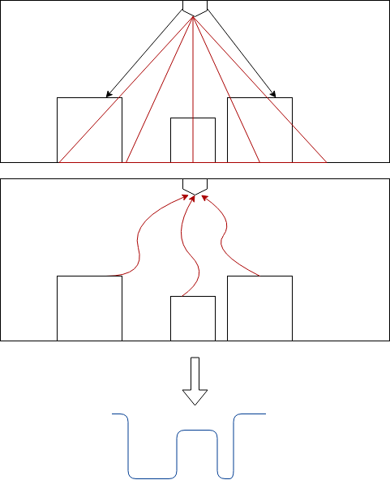

Figura 2.1. Funcionamiento de un sensor láser Gocator

# Planificación del Proyecto y Resumen de Presupuestos

## Planificación

La planificación inicial del proyecto, basada en estimaciones prudentes, fue la siguiente:

|  |  |  |  |
| --- | --- | --- | --- |
| Actividad | Horas estimadas | Fecha de inicio | Fecha de finalización |
| Tareas iniciales | **30** | **1-DIC-2018** | 15-DIC-2018 |
| Sistema de comunicaciones | 95 | 15-DIC-2018 | 30-ENE-2018 |
| Sistema de configuración | 40 | 30-ENE-2019 | 15-FEB-2019 |
| Integrar componentes | 15 | 15-FEB-2019 | 20-FEB-2019 |
| Aplicación principal | 100 | 20-FEB-2019 | 30-MAR-2019 |
| Pruebas de integración | 15 | 30-MAR-2019 | 5-ABR-2019 |
| Tareas finales | 20 | 5-ABR-2019 | 15-ABR-2019 |
| Documentación | 90 | 15-ABR-2019 | **15-MAY-2019** |

Sin embargo, durante el desarrollo se hizo patente que las estimaciones se quedarían cortas, por lo que fue necesario modificar la planificación, que quedó de la siguiente manera:

|  |  |  |  |
| --- | --- | --- | --- |
| Actividad | Horas reales | Fecha de inicio | Fecha de finalización |
| Tareas iniciales | **TODO** | **3-DIC-2018** | 15-DIC-2018 |
| Sistema de comunicaciones | TODO | 16-DIC-2018 | 26-ENE-2018 |
| Sistema de configuración | TODO | 27-ENE-2019 | 14-FEB-2019 |
| Integrar componentes | TODO | 15-FEB-2019 | 20-FEB-2019 |
| Aplicación principal | TODO | 21-FEB-2019 | 31-MAR-2019 |
| Pruebas de integración | TODO | 31-MAR-2019 | 9-ABR-2019 |
| Tareas finales | TODO | 9-ABR-2019 | 3-MAY-2019 |
| Documentación | TODO | 3-MAY-2019 | **25-JUN-2019** |

## Resumen del Presupuesto

En esta sección se incluirá el presupuesto de cliente estimado durante la planificación del proyecto.



# Análisis

Este apartado contendrá toda la especificación de requisitos y toda la documentación del análisis de la aplicación, a partir de la cual se elaborará posteriormente el diseño.

## Definición del Sistema

### Determinación del Alcance del Sistema

El sistema deberá comunicarse con un número indeterminado y variable de sensores, previamente instalados y en funcionamiento en el momento de la conexión. Estos sensores pueden estar instalados en máquinas remotas, con las que el sistema se deberá comunicar.

Tanto el número como los ajustes propios de cada sensor podrán ser configurados por el usuario mediante la interfaz de usuario del sistema.

El sistema se adaptará a los tipos de sensor que sean considerados durante la planificación del mismo. Aunque la arquitectura será intencionadamente flexible para facilitar la integración de nuevos sensores, no se garantiza que estos puedan ser conectados al sistema con posterioridad, si resultan ser incompatibles con la misma.

Más específicamente, el proceso de conectar un sensor se puede dividir en dos pasos: Obtener los datos, y mostrarlos al usuario. La obtención de datos puede solucionarse creando un nuevo proceso modular apropiado. Por otro lado, la visualización de datos por parte del usuario puede ser problemática si dichos datos tienen un formato diferente al previsto.

La integración de tipos de sensor no compatibles, si se estima necesaria, requerirá modificaciones al sistema que no están cubiertas en este documento.

## Requisitos del Sistema

### Obtención de los Requisitos del Sistema

Esta sección incluye los requisitos del sistema, organizados por categorías para facilitar su lectura. Como fuente inicial de información, se ha partido de la siguiente lista de funcionalidades deseadas por el cliente:

* **Ver el estado global del sistema**: Al abrir la aplicación, el usuario verá una pantalla que le informará del estado de todos los sensores conectados, agrupados por criterios significativos. Se indicarán aquellos que tengan problemas o con los que sea imposible establecer una conexión.
* **Filtrar y ordenar los sensores**: El usuario podrá ver una lista de todos los sensores conectados. Podrá modificar el orden en el que se muestran, además de filtrar un subconjunto de los mismos a través de criterios significativos.
* **Conectar un nuevo sensor al sistema**: Suponiendo que el software necesario esté desplegado en la máquina remota donde se encuentra el sensor, el usuario podrá conectarlo al sistema. Para ello deberá especificar los datos necesarios sobre el sensor.
* **Desconectar un sensor del sistema**: El usuario podrá desconectar alguno de los sensores existentes. Antes de completar la desconexión, se le pedirá confirmación. El hecho de desconectar un sensor no afecta al software desplegado en la máquina remota.
* **Modificar la configuración de un sensor**: El usuario podrá modificar los criterios significativos de alguno de los sensores conectados. Esto afectará a las operaciones de ordenación y filtrado a partir de ese momento.
* **Ver detalles de un sensor**: Desde el listado de sensores, el usuario podrá entrar a una vista detallada del estado de un sensor, incluyendo parámetros técnicos de la conexión y mensajes de estado o error de más bajo nivel.
* **Recibir notificaciones de errores**: Si alguno de los sensores conectados al sistema enviara datos incorrectos o perdiera su conexión, el usuario recibirá una notificación del programa informándole de este evento. Para ello, el programa debe estar ejecutándose.

#### Requisitos funcionales

##### Aplicación local

1. Los usuarios podrán acceder al sistema de forma anónima, sin necesidad de registrarse o identificarse.
2. Cada vez que accedan al sistema, este mostrará una distribución geográfica de los sensores.
   1. En dicha distribución, el sistema mostrará un icono para cada país que tenga asociado al menos un sensor.
   2. Tanto el color como el aspecto de estos iconos dependerá del estado de los sensores asociados a cada país. El sistema distinguirá los siguientes casos:
      1. Que al menos uno de los sensores de ese país esté conectado y tenga errores.
      2. Que todos los sensores de ese país estén desconectados.
      3. Que alguno de los sensores de ese país esté desconectado (y que ninguno de los que están conectados tenga errores).
      4. Cualquier situación que no cumpla ninguna de las condiciones anteriores.
3. **El sistema permitirá a los usuarios acceder a un listado de todos los sensores conectados**.
   1. En este caso, los sensores estarán ordenados por país sin ningún criterio de filtrado activo.
4. **El sistema permitirá a los usuarios acceder a un listado de los sensores asociados a un país determinado**.
   1. En este caso, los sensores estarán ordenados por tipo de sensor y filtrados por país.
5. **El sistema permitirá a los usuarios aplicar filtros** para ver solo un subconjunto de los listados.
   1. El sistema mostrará en todo momento el criterio de filtrado y ordenación activo.
   2. El hecho de aplicar más de un filtro se interpretará como una operación lógica AND. Es decir, solamente los sensores que cumplan todos los criterios activos serán mostrados.
   3. El sistema ofrecerá los siguientes criterios de filtrado:
      1. País de instalación.
      2. Tipo del sensor.
      3. Lugar de instalación.
         1. El lugar de instalación podrá tomar los valores ‘Oficina’, ‘Planta’, ‘Laboratorio’, ‘Indefinido’.
      4. Modo de operación.
         1. El modo de operación podrá tomar los valores ‘Pruebas’, ‘Producción’, ‘Indefinido’.
6. El sistema permitirá al usuario modificar o eliminar filtros previamente aplicados, de uno en uno.
7. El sistema permitirá al usuario eliminar todos los filtros aplicados a la vez.
8. El usuario deberá confirmar su selección de filtros para que la vista de datos se actualice.
9. **Los usuarios podrán añadir nuevos sensores al sistema**.
   1. Estos sensores deberán utilizar un método de comunicación compatible con el sistema.
   2. Para ello, los usuarios deberán indicar los siguientes parámetros de conexión:
      1. Dirección IP.
      2. Puerto.
      3. Tipo de sensor.
      4. País de instalación.
      5. Lugar de instalación.
         1. El lugar de instalación podrá tomar los valores ‘Oficina’, ‘Planta’, ‘Laboratorio’, ‘Indefinido’.
      6. Modo de operación.
         1. El modo de operación podrá tomar los valores ‘Pruebas’, ‘Producción’, ‘Indefinido’.
   3. El usuario escribirá un nombre identificativo para el nuevo sensor, que podrá contener caracteres alfanuméricos y espacios.
      1. Ese nombre será usado siempre que el sistema deba referirse al sensor de forma visible para el usuario.
      2. El nombre no tendrá por qué ser único.
   4. Cada tipo de sensor podrá ofrecer una serie de valores de configuración propios como parte del proceso de conexión.
      1. Aunque estos ajustes propios sean incorrectos, el sistema completará el proceso de conexión, y se limitará a indicar que no es posible recibir datos de ese sensor.
10. **Los usuarios podrán ver los detalles de cualquiera de los sensores conectados**.
    1. Los datos que se mostrarán para cada sensor serán los siguientes:
       1. Dirección IP.
       2. Puerto.
       3. Tipo de sensor.
       4. País de instalación.
       5. Lugar de instalación.
          1. El lugar de instalación podrá tomar los valores ‘Oficina’, ‘Planta’, ‘Laboratorio’, ‘Indefinido’.
       6. Modo de operación.
          1. El modo de operación podrá tomar los valores ‘Pruebas’, ‘Producción’, ‘Indefinido’
       7. Nombre identificativo.
       8. Cada uno de sus valores de configuración propios.
11. **Los usuarios podrán eliminar sensores existentes del sistema**.
    1. Este proceso será irreversible, de forma que, si el usuario quiere añadir el sensor de nuevo, deberá hacerlo desde cero.
    2. Sin embargo, el servidor remoto y el proceso modular del sensor no serán alterados por esta acción, sino que la eliminación actúa solamente en el cliente.
12. **Los usuarios podrán modificar los siguientes parámetros** de un sensor actualmente conectado al sistema:
    1. Dirección IP.
    2. Puerto.
    3. Tipo de sensor.
    4. País de instalación.
    5. Lugar de instalación.
       1. El lugar de instalación podrá tomar los valores ‘Oficina’, ‘Planta’, ‘Laboratorio’, ‘Indefinido’.
    6. Modo de operación.
       1. El modo de operación podrá tomar los valores ‘Pruebas’, ‘Producción’, ‘Indefinido’.
    7. Nombre identificativo.
    8. Cada uno de sus valores de configuración propios.
13. El sistema permitirá validar el formato de los parámetros de conexión indicados en los requisitos RF.9.2 y RF.12 antes de guardarlos.
    1. Aunque el formato supere la validación, el sistema no garantizará que el contenido permita comunicarse de forma efectiva con el sensor.
    2. Si la validación falla, el sistema mostrará un mensaje de error, y no permitirá continuar hasta que los valores tengan un formato válido.
    3. Si la validación falla, el usuario podrá elegir cancelar la acción en lugar de corregir el formato. En este caso, el sistema no añadirá o modificará los sensores.
14. El sistema será compatible con los siguientes tipos de sensores:
    1. Sensor láser lineal Gocator, de LMI Technologies.
15. **El sistema ofrecerá la posibilidad de que los usuarios modifiquen valores de configuración**:
    1. Estos valores persistirán entre ejecuciones del sistema.
    2. El usuario podrá modificar el número de intentos de conexión antes de decidir que un sensor es inalcanzable.
       1. El valor por defecto para este ajuste será de 1.
    3. El usuario podrá modificar el intervalo de tiempo en segundos entre actualizaciones de los sensores.
       1. El valor por defecto para este ajuste será de 60
16. El sistema permitirá al usuario validar el formato de los valores de configuración que lo admitan antes de guardarlos:
    1. El sistema comprobará que los ajustes numéricos tengan como valor un número.
    2. El número de intentos de conexión deberá estar entre 1 y 10.
    3. El intervalo de actualización deberá estar entre 10 y 600.
    4. Si la validación falla, el sistema mostrará un mensaje de error y no permitirá modificar los ajustes hasta que el formato sea válido.
    5. Si la validación falla, el usuario podrá cancelar la modificación en lugar de corregir el formato. En este caso, el sistema no modificará los ajustes.
17. El sistema permitirá restaurar los valores por defecto de la aplicación.
    1. Esto implica que los ajustes volverán a su valor por defecto.
    2. Además, todos los sensores conectados serán eliminados, dejando la aplicación lista para empezar desde cero.
18. El sistema permitirá al usuario exportar la configuración actual.
    1. Para ello, le permitirá elegir el directorio donde se guardará el archivo.
    2. El archivo exportado tendrá formato XML.
19. El sistema permitirá al usuario importar un archivo de configuración.
    1. Para ello, le permitirá elegir el archivo que quiere importar.
    2. El archivo para importar tendrá formato XML.
    3. Si el archivo tiene formato y contenido correctos, los ajustes actuales serán reemplazados por aquellos contenidos en el archivo.
    4. Si el archivo tiene errores de formato o contenido, los ajustes actuales se mantendrán sin cambios.
20. El sistema ofrecerá al usuario un sistema de Acceso Rápido.
    1. El Acceso Rápido podrá ser iniciado desde cualquier pantalla.
    2. Al iniciar el Acceso Rápido, la interacción con la pantalla actual quedará deshabilitada.
    3. En cualquier momento durante la interacción con el Acceso Rápido el usuario podrá salir del mismo.
       1. En este caso se cancelará cualquier operación en curso, y el usuario volverá a la pantalla en la que estaba anteriormente.
    4. El Acceso Rápido permitirá al usuario navegar a la pantalla de configuración desde cualquier parte del sistema.
    5. El Acceso Rápido permitirá al usuario ver listados de sensores:
       1. Antes de mostrar cualquier listado, le permitirá elegir un criterio de filtrado de entre los siguientes:
          1. Ver todos los sensores.
          2. Ver los sensores de un país concreto.
          3. Ver los sensores instalados en un lugar concreto.
          4. Ver los sensores de un tipo concreto.
          5. Ver los sensores trabajando en un modo concreto.
       2. Una vez elegido el criterio, el sistema mostrará la pantalla de listado con el criterio seleccionado ya aplicado.
          1. Los sensores se mostrarán ordenados por país, excepto si el criterio es el indicado en RF.20.5.1.2, en cuyo caso se mostrarán ordenados por tipo de sensor.
          2. A partir de este momento, la pantalla de listado se comportará de forma normal, como si el usuario hubiera llegado a ella sin usar el Acceso Rápido.
       3. En cualquier momento durante la selección de criterios, el usuario podrá volver atrás para cancelar la operación.
    6. El Acceso Rápido permitirá al usuario conectar un nuevo sensor al sistema.
       1. El usuario deberá introducir los mismos datos que aparecen en el RF.9.2.
       2. El sistema hará las validaciones correspondientes sobre esos datos.
       3. Una vez completado el proceso, el sistema mostrará la pantalla de detalles para el sensor añadido.
       4. En cualquier momento del proceso, el usuario podrá volver atrás para cancelar la operación.
    7. El Acceso Rápido permitirá al usuario modificar sensores conectados al sistema.
       1. El usuario podrá modificar los mismos datos que aparecen en el RF.12.
       2. El sistema hará las validaciones correspondientes sobre esos datos.
       3. Una vez completado el proceso, el sistema mostrará la pantalla de detalles para el sensor añadido.
       4. En cualquier momento del proceso, el usuario podrá volver atrás para cancelar la operación.
    8. El Acceso Rápido permitirá al usuario ver los detalles de un sensor conectado al sistema.
       1. El usuario podrá seleccionar qué sensor desea ver.
       2. Una vez seleccionado, el sistema mostrará la pantalla de detalles para el sensor seleccionado.
       3. Antes de seleccionar el sensor, el usuario podrá volver atrás para cancelar la operación.
    9. El Acceso Rápido permitirá al usuario eliminar un sensor conectado al sistema.
       1. El usuario podrá seleccionar qué sensor desea eliminar.
       2. Una vez seleccionado, el sistema eliminará el sensor y mostrará la pantalla principal.
       3. Antes de seleccionar el sensor, el usuario podrá volver atrás para cancelar la operación.

##### Librería de configuración

1. El sistema de configuración gestionará ajustes para el sistema.
   1. Los ajustes se modelan como un clave y un valor.
   2. Tanto la clave como el valor serán cadenas de texto.
   3. La clave solo podrá contener letras y guiones bajos.
   4. El valor podrá contener letras, números, espacios y símbolos excepto los siguientes:
      1. >
      2. <
      3. &
2. Los ajustes podrán ser globales.
   1. Los ajustes globales son aquellos que no pertenecen a ninguna categoría.
3. Los ajustes podrán ser locales.
   1. Los ajustes locales son aquellos que están dentro de una categoría.
4. Las categorías se identifican por un nombre que estará formado únicamente por letras y guiones bajos.
5. No se permitirá que una categoría esté dentro de otra.
6. El sistema de configuración utilizará archivos en formato XML.
   1. Estos archivos tendrán un elemento raíz llamado Configuration, el cual tendrá un atributo Format con el valor CAv2.
   2. Los ajustes globales se representarán mediante un elemento hijo directo del elemento raíz.
      1. Este elemento no tendrá ningún atributo.
      2. El nombre de este elemento será la clave del ajuste.
      3. El valor de este elemento será el valor del ajuste.
   3. Las categorías se representarán mediante un elemento hijo directo del elemento raíz.
      1. Este elemento no tendrá ningún atributo.
      2. El nombre de este elemento será el nombre de la categoría.
   4. Los ajustes locales se representarán como elementos hijos directos de la categoría a la que pertenecen.
      1. Las características de estos elementos son las mismas que las descritas en RF.26.2.
7. Los nombres de los ajustes globales deben ser diferentes entre sí.
8. Los nombres de los ajustes de una categoría deben ser diferentes entre sí.
9. Los nombres de un ajuste global y un ajuste local pueden coincidir.
10. Los nombres de dos ajustes locales en diferentes categorías pueden coincidir.
11. El sistema de configuración permitirá indicar el nombre del archivo de configuración deseado.
    1. Ese nombre de archivo deberá tener extensión XML.
    2. Si el archivo no existe, se creará uno nuevo.
    3. Si el archivo ya existe, se abrirá.
12. El sistema de configuración permitirá escribir ajustes.
    1. Para ello, se deberá indicar la clave y el valor del ajuste.
       1. Si el ajuste es global, la clave será el propio nombre del ajuste.
       2. Si el ajuste es local, la clave será el nombre de la categoría y el nombre del ajuste separados por dos puntos (:).
    2. Si el ajuste no existe dentro del archivo, se creará un ajuste nuevo con los datos indicados.
    3. Si el ajuste ya existe, su valor se reemplazará por el indicado.
    4. Si la clave del ajuste tiene formato incorrecto, se lanzará una excepción.
13. El sistema de configuración permitirá leer ajustes.
    1. Para ello, se deberá indicar la clave del ajuste.
       1. El formato de la clave será el mismo que se indica en RF.32.1.1 y RF.32.1.2.
    2. Si el ajuste no existe dentro del archivo, se devolverá una cadena vacía.
    3. Si el ajuste ya existe, se devolverá su valor.
    4. Si la clave del ajuste tiene formato incorrecto, se lanzará una excepción.
14. El sistema de configuración permitirá eliminar ajustes.
    1. Para ello, se indicará la clave del ajuste.
       1. El formato de la clave será el mismo que se indica en RF.32.1.1 y RF.32.1.2.
    2. Si el ajuste no existe dentro del archivo, el sistema no hará nada.
    3. Si el ajuste ya existe, se eliminará.
    4. Si la clave del ajuste tiene formato incorrecto, se lanzará una excepción.
15. El sistema de configuración permitirá eliminar una categoría.
    1. Para ello, se indicará el nombre de la categoría.
    2. Si la categoría no existe dentro del archivo, el sistema no hará nada.
    3. Si la categoría ya existe, se eliminará junto con todos los ajustes que contiene.
    4. Si el nombre de categoría tiene un formato incorrecto, se lanzará una excepción.

##### Servidor remoto

1. El servidor remoto utilizará un puerto como punto de entrada de las peticiones del cliente.
   1. El número de puerto se determinará durante el desarrollo.
   2. Si el puerto estuviera ocupado, el servidor mostrará un mensaje de error e interrumpirá su lanzamiento.
2. El servidor remoto podrá descargar ensamblados de la red.
   1. La URL deberá ser accesible, y no requerir autenticación.
   2. La URL deberá apuntar directamente a un archivo.
   3. Si el archivo tiene formato DLL, se descargará en el directorio de ejecución.
   4. Si el archivo tiene formato ZIP, sus contenidos deberán extraerse en el directorio de ejecución.
   5. Si la operación tiene éxito, el servidor devolverá un mensaje de acierto.
   6. En caso contrario, el servidor devolverá un mensaje de error.
3. El servidor remoto podrá cargar en memoria un ensamblado.
   1. Dicho ensamblado deberá estar ubicado en el directorio de ejecución.
   2. Todas las dependencias de dicho ensamblado deberán estar ubicadas en el directorio de ejecución.
   3. Dicho ensamblado deberá estar compilado para la misma plataforma que el servidor.
   4. Si se intenta cargar un ensamblado que ya está cargado, la operación fallará.
   5. Si el ensamblado que se intenta cargar contiene un tipo que entra en conflicto con otro perteneciente a un ensamblado ya cargado, la operación fallará.
   6. Si el ensamblado está compilado para una plataforma no compatible, la operación fallará.
   7. Si el servidor no puede localizar alguna de las dependencias del ensamblado, la operación fallará.
   8. Si la operación falla, el servidor devolverá un mensaje de error.
   9. En otro caso, el servidor devolverá un mensaje de acierto.
4. El servidor remoto podrá listar los ensamblados cargados.
   1. Si no hay ningún ensamblado cargado, devolverá una lista vacía.
   2. En otro caso, devolverá una lista con los nombres de los ensamblados.
5. El servidor remoto podrá descargar un ensamblado.
   1. Como parte de esta operación, detendrá todos los procesos lanzados desde este ensamblado.
   2. Si el nombre de ensamblado no se corresponde con un ensamblado cargado, el servidor devolverá un mensaje de error.
   3. En otro caso, devolverá un mensaje de acierto.
6. El servidor remoto podrá instanciar un proceso nuevo.
   1. El ensamblado que contiene el proceso deberá estar cargado en memoria.
   2. El tipo correspondiente al proceso deberá implementar una interfaz común.
      1. Esta interfaz incluirá métodos para cada una de las fases del ciclo de vida de los procesos:
         1. Inicialización
         2. Operación
         3. Mensaje del usuario
         4. Finalización
   3. Si el proceso que se intenta instanciar ya está instanciado, la operación fallará.
   4. Si el proceso que se intenta instanciar tiene el mismo nombre que un proceso ya instanciado (aunque provenga de un ensamblado diferente), la operación fallará.
   5. Si la operación falla, el servidor devolverá un mensaje de error.
   6. En otro caso, el servidor devolverá un mensaje de acierto.
   7. Si un proceso puede instanciarse correctamente, su ejecución empezará de inmediato.
7. El servidor remoto podrá listar los procesos en ejecución.
   1. Si no hay ningún proceso en ejecución, devolverá una lista vacía.
   2. En otro caso, devolverá una lista de nombres de proceso, asociados al ensamblado del que provienen.
8. El servidor remoto podrá enviar mensajes a un proceso.
   1. Dicho proceso deberá haber sido instanciado previamente.
   2. El mensaje se añadirá a la cola de mensajes pendientes del proceso.
   3. Si la cola está llena, se eliminarán los mensajes más antiguos para hacer sitio a los nuevos.
   4. Si la operación se completa correctamente, el sistema devolverá un mensaje de acierto.
   5. En otro caso, el sistema devolverá un mensaje de error.
9. El servidor remoto podrá pedir resultados a un proceso.
   1. Dicho proceso deberá haber sido instanciado previamente.
   2. Si el proceso tiene algún resultado, el servidor lo devolverá.
   3. En otro caso, devolverá una lista vacía.
10. El servidor remoto gestionará el ciclo de vida de los procesos.
    1. Al instanciarse, un proceso podrá ejecutar código propio.
    2. Al comienzo de cada ciclo de iteración, un proceso podrá ejecutar código propio.
    3. Después de cada ciclo de iteración, el servidor comprobará si hay mensajes pendientes para el proceso.
       1. Si los hay, el proceso los recibirá y podrá ejecutar código propio.
       2. En otro caso, el proceso no será alertado.
    4. Tras esta comprobación, el servidor pondrá el proceso en espera durante el tiempo indicado.
       1. Si este tiempo es superior a un minuto, el servidor lo dividirá en fracciones de un minuto.
       2. Entre cada fracción, el servidor comprobará si hay mensajes pendientes, según se indica en RF.45.3.
    5. Una vez terminado el tiempo de espera, el servidor iniciará un nuevo ciclo de iteración, según se indica en RF.45.2.
    6. Si el proceso ha terminado su trabajo, el servidor iniciará la finalización en lugar de ejecutar otra iteración.
       1. Como parte de la finalización, el proceso podrá ejecutar código propio.
       2. Una vez que comienza la finalización, un proceso no puede arrepentirse y solicitar más iteraciones.
       3. Todos los mensajes y resultados pendientes se descartarán al finalizar un proceso.
11. Los procesos podrán modificar sus parámetros de funcionamiento en cualquier momento en el que el servidor les permita ejecutar código propio.
    1. Los procesos podrán modificar su intervalo de iteración.
       1. El nuevo intervalo tendrá efecto a partir de la próxima iteración.
       2. Si el intervalo es menor a un segundo, el servidor ignorará la petición y lo establecerá en un segundo.
       3. Si el intervalo es mayor a una hora, el servidor ignorará la petición y lo establecerá en una hora.
    2. Los procesos podrán emitir resultados.
       1. Los resultados se insertarán en la cola de resultados pendientes.
       2. Si la cola está llena, se eliminarán los resultados más antiguos para hacer sitio a los nuevos.
    3. Los procesos pueden solicitar su finalización.
       1. En este caso, el servidor garantiza que no ejecutará ninguna otra iteración.

#### Requisitos no funcionales

1. La máquina en la que vaya a desplegarse la interfaz de usuario tendrá instalada una plataforma compatible.
   1. La interfaz de usuario es una aplicación UWP, y la plataforma necesaria será Windows 10 Versión 1803 o superior.
2. Las máquinas remotas en las que se vayan a desplegar servidores anfitrión tendrán instalada la plataforma .NET Framework 4.6.1
3. Tanto la máquina local con interfaz de usuario como las máquinas remotas con sensores tendrán conexión a internet.
4. La máquina local y las máquinas remotas estarán conectadas a la misma red local, o en su defecto, la máquina local deberá poder conectarse a las máquinas remotas.

### Identificación de Actores del Sistema

A continuación se identificarán los actores del sistema, tanto primarios como secundarios:

#### Para la aplicación local

##### Actores primarios

* **Usuario**: Representa a las personas que interactúan con la aplicación, haciendo uso de cualquiera de sus funciones.

##### Actores secundarios

* **Servidores remotos**: Representa a cada uno de los servidores remotos con los que la aplicación se comunica para conseguir los datos necesarios.

#### Para los servidores remotos

##### Actores primarios

* **Aplicación local**: Representa a la aplicación local, que solicita datos en respuesta a una orden del usuario.

### Especificación de Casos de Uso

En esta sección se incluye el diagrama de casos de uso de la aplicación, y un análisis de cada uno de ellos:

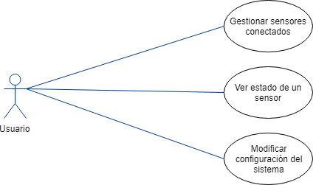

Figura 4.1. Diagrama de casos de uso

|  |
| --- |
| **Nombre del Caso de Uso** |
| Gestionar sensores conectados |
| **Descripción** | |
| El usuario debe poder gestionar los sensores que ha conectado. Esto incluye las siguientes acciones:   * Ver distribución de los sensores conectados en un mapa. * Ver, filtrar y ordenar listado de los sensores conectados. * Conectar nuevos sensores al sistema. * Modificar alguno de los sensores conectados. * Desconectar alguno de los sensores conectados. | |

|  |
| --- |
| **Nombre del Caso de Uso** |
| Ver estado de un sensor |
| **Descripción** | |
| El usuario puede acceder a los detalles de uno de los sensores conectados. La aplicación le mostrará los parámetros de ese sensor, su estado, y la información recibida del mismo (a no ser que el sensor esté desconectado). | |

|  |
| --- |
| **Nombre del Caso de Uso** |
| Modificar la configuración del sistema |
| **Descripción** | |
| El usuario puede acceder a la configuración. De forma visual (sin editar manualmente ningún archivo) puede cambiar los parámetros que se le indique.  Al guardar los cambios, la aplicación se reiniciará, y a partir de ese momento empezará a usar los nuevos valores de configuración. | |

## Identificación de los Subsistemas en la Fase de Análisis

El objetivo de esta sección es analizar el sistema para poder descomponerlo en sistemas más pequeños (subsistemas) que faciliten su análisis.

### Descripción de los Subsistemas

A continuación se pasará a enumerar los subsistemas que componen la aplicación, junto con una descripción de su propósito:

* **Aplicación local**: Representa la aplicación local e incluye los componentes de interfaz de usuario necesarios para que el usuario perciba e interactúe con los datos.
* **Servidor remoto**: Representa los contenedores de procesos modulares que se despliegan en las máquinas remotas. Además de recibir peticiones desde la aplicación local y transmitir datos de respuesta, también gestionan el ciclo de vida de los procesos de sensor.

### Descripción de los Interfaces entre Subsistemas

Las comunicaciones entre subsistemas identificadas son las siguientes:

* **Entre la aplicación local y los servidores remotos**: Se comunican a través de la red mediante peticiones REST sobre HTTP o HTTPS.

## Diagrama de Clases Preliminar del Análisis

### Diagrama de Clases

Esta sección muestra un resumen del diagrama de clases preliminar del proyecto:

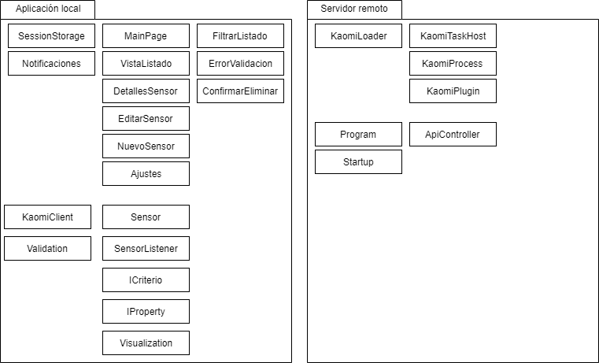

Figura 4.2. Diagrama de clases preliminar

### Descripción de las Clases

#### Aplicación local

|  |
| --- |
| **Nombre de la Clase** |
| SessionStorage |
| Descripción | |
| Clase estática que mantiene la lista de sensores conectados al sistema. | |
| Responsabilidades | |
| * Almacén único de sensores conectados. * Añadir y eliminar sensores según el usuario los conecte o desconecte. | |
| Atributos Propuestos | |
| **Sensores**: Colección de sensores. | |
| Métodos Propuestos | |
| **AddSensor**: Añade un sensor a la colección.  **RemoveSensor**: Elimina un sensor de la colección.  **ClearSensores**: Elimina todos los sensores conectados. | |

|  |
| --- |
| **Nombre de la Clase** |
| Notificaciones |
| Descripción | |
| Clase estática que se encarga de enviar notificaciones de escritorio cuando los sensores cambian de estado. | |
| Responsabilidades | |
| * Crear y emitir notificaciones de escritorio. | |
| Atributos Propuestos | |
|  | |
| Métodos Propuestos | |
| **Mostrar**: Crea y muestra una notificación de escritorio. | |

|  |
| --- |
| **Nombre de la Clase** |
| MainPage |
| Descripción | |
| Código correspondiente a la pantalla principal de la aplicación. | |
| Responsabilidades | |
| * Mostrar distribución geográfica de sensores. * Actualizar periódicamente los iconos de mapa según el estado de los sensores. | |
| Atributos Propuestos | |
|  | |
| Métodos Propuestos | |
| **UpdateMapIcons**: Actualiza el aspecto de los iconos en el mapa. Este método será llamado periódicamente.  **MapElementClick**: Como respuesta a la pulsación sobre uno de los iconos de mapa, lleva al usuario al listado de sensores del país correspondiente. | |

|  |
| --- |
| **Nombre de la Clase** |
| VistaListado |
| Descripción | |
| Código correspondiente a la pantalla de listado de sensores. | |
| Responsabilidades | |
| * Mostrar listado de sensores. * Actualizar el listado en función de los cambios en criterios de filtrado. | |
| Atributos Propuestos | |
| **Visualización**: Contiene los criterios activos actualmente. | |
| Métodos Propuestos | |
| **UpdateList**: Actualiza el listado como respuesta a un cambio de criterios. | |

|  |
| --- |
| **Nombre de la Clase** |
| DetallesSensor |
| Descripción | |
| Código correspondiente a la pantalla de detalles de un sensor. | |
| Responsabilidades | |
| * Mostrar información sobre un sensor. * Actualizar periódicamente la información del sensor. | |
| Atributos Propuestos | |
| **Sensor**: Sensor del que se están viendo los detalles. | |
| Métodos Propuestos | |
| **UpdateProperties**: Actualiza la información del sensor. | |

|  |
| --- |
| **Nombre de la Clase** |
| EditarSensor |
| Descripción | |
| Código correspondiente a la pantalla de modificación de un sensor. | |
| Responsabilidades | |
| * Modificar los datos de un sensor ya conectado. | |
| Atributos Propuestos | |
| **Sensor**: Sensor que está siendo modificado. | |
| Métodos Propuestos | |
| **SaveSensor**: Confirma las modificaciones del sensor. | |

|  |
| --- |
| **Nombre de la Clase** |
| NuevoSensor |
| Descripción | |
| Código correspondiente a la pantalla de conexión de un nuevo sensor. | |
| Responsabilidades | |
| * Pedir y validar los datos correspondientes a un nuevo sensor. | |
| Atributos Propuestos | |
|  | |
| Métodos Propuestos | |
| **AddSensor**: Crea y guarda un sensor con los datos proporcionados por el usuario. | |

|  |
| --- |
| **Nombre de la Clase** |
| Ajustes |
| Descripción | |
| Código correspondiente a la pantalla de ajustes del sistema. | |
| Responsabilidades | |
| * Mostrar y modificar los ajustes del sistema. * Permitir devolver la aplicación a la configuración por defecto. | |
| Atributos Propuestos | |
|  | |
| Métodos Propuestos | |
| **PopulateSettings**: Muestra los valores actuales de los ajustes.  **SaveSettings**: Modifica los valores de los ajustes.  **RestoreSettings**: Devuelve los ajustes a sus valores por defecto. | |

|  |
| --- |
| **Nombre de la Clase** |
| FiltrarListado |
| Descripción | |
| Código correspondiente al diálogo de filtros de listado. | |
| Responsabilidades | |
| * Mostrar y modificar los criterios de filtrado. * Eliminar todos los filtros activos. | |
| Atributos Propuestos | |
| **Visualización**: Contiene los criterios que se van a aplicar al listado. | |
| Métodos Propuestos | |
| **ApplyFilters**: Aplica los nuevos criterios al listado.  **RemoveFilters**: Elimina todos los filtros activos. | |

|  |
| --- |
| **Nombre de la Clase** |
| ErrorValidacion |
| Descripción | |
| Código correspondiente al diálogo que informa de un error de validación. | |
| Responsabilidades | |
| * Informar al usuario de que un campo tiene formato incorrecto. | |
| Atributos Propuestos | |
| **Field**: Nombre del campo con formato incorrecto. | |
| Métodos Propuestos | |
|  | |

|  |
| --- |
| **Nombre de la Clase** |
| ConfirmarEliminar |
| Descripción | |
| Código correspondiente al diálogo que solicita confirmación antes de eliminar un sensor. | |
| Responsabilidades | |
| * Recabar confirmación del usuario antes de eliminar un sensor. | |
| Atributos Propuestos | |
|  | |
| Métodos Propuestos | |
|  | |

|  |
| --- |
| **Nombre de la Clase** |
| KaomiClient |
| Descripción | |
| Clase que se comunica con un servidor remoto. | |
| Responsabilidades | |
| * Establecer comunicación con un proceso sensor remoto. * Solicitar resultados al proceso sensor remoto. | |
| Atributos Propuestos | |
| **IP**: Dirección IP del servidor remoto.  **Puerto**: Puerto del servidor remoto. | |
| Métodos Propuestos | |
| **Connect**: Se conecta al servidor remoto.  **LatestResults**: Consigue el último resultado producido por el servidor remoto. | |

|  |
| --- |
| **Nombre de la Clase** |
| Validation |
| Descripción | |
| Implementa lógica de validación para la interfaz de usuario. | |
| Responsabilidades | |
| * Validar el formato de cadenas de texto. | |
| Atributos Propuestos | |
|  | |
| Métodos Propuestos | |
| **ValidateIP**: Comprueba si el texto representa una dirección IP válida.  **ValidatePort**: Comprueba si el texto representa un puerto válido. | |

|  |
| --- |
| **Nombre de la Clase** |
| Sensor |
| Descripción | |
| Modela un sensor dentro del sistema. | |
| Responsabilidades | |
| * Guardar los atributos y propiedades de un sensor. * Determinar el estado del sensor en función de sus propiedades. | |
| Atributos Propuestos | |
| **InternalID, Name, IP, Port, Type, Location, Country, Mode**: Atributos del sensor.  **Properties**: Almacena las propiedades recibidas desde el servidor remoto. | |
| Métodos Propuestos | |
| **GetStatus**: Determina el estado del sensor en función de sus propiedades actuales. | |

|  |
| --- |
| **Nombre de la Clase** |
| SensorListener |
| Descripción | |
| Implementa el patrón Observer para responder a cambios de estado en un sensor. | |
| Responsabilidades | |
| * Hacer una llamada cuando un sensor cambie de estado. | |
| Atributos Propuestos | |
|  | |
| Métodos Propuestos | |
| **OnStatusChanged**: Método llamado cuando el sensor cambia de estado. | |

|  |
| --- |
| **Nombre de la Clase** |
| ICriterio |
| Descripción | |
| Interfaz común a cada uno de los criterios de filtrado que pueden aplicarse. | |
| Responsabilidades | |
| * Indicar cómo un atributo concreto se va a filtrar. | |
| Atributos Propuestos | |
| **Predicado**: Expresión lógica que determina si un atributo supera el filtro. | |
| Métodos Propuestos | |
|  | |

|  |
| --- |
| **Nombre de la Clase** |
| Property |
| Descripción | |
| Clase que modela las propiedades recibidas desde un servidor remoto. | |
| Responsabilidades | |
| * Guardar el nombre y el valor de una propiedad. | |
| Atributos Propuestos | |
| **Key**: Nombre de la propiedad.  **Value**: Valor de la propiedad. | |
| Métodos Propuestos | |
|  | |

|  |
| --- |
| **Nombre de la Clase** |
| Visualization |
| Descripción | |
| Agrupa un criterio para cada atributo posible, creando una instancia completa del filtro. | |
| Responsabilidades | |
| * Guardar los criterios correspondientes a un filtro. * Determinar si los sensores superan el filtro. | |
| Atributos Propuestos | |
| **Type, Country, Location, Mode**: Criterios para cada atributo posible. | |
| Métodos Propuestos | |
| **Apply**: Aplica el filtro a un sensor y comprueba si lo cumple. | |

#### Servidor remoto

|  |
| --- |
| **Nombre de la Clase** |
| KaomiLoader |
| Descripción | |
| Administra la carga por reflexión de procesos de sensor en los servidores remotos. | |
| Responsabilidades | |
| * Obtener y preparar ensamblados para su carga en memoria. * Instanciar tipos concretos dentro de esos ensamblados. * Solicitar resultados a los procesos instanciados. | |
| Atributos Propuestos | |
| **Assemblies**: Colección de ensamblados cargados en memoria.  **TaskHosts**: Colección de procesos en ejecución. | |
| Métodos Propuestos | |
| **LoadAssembly**: Carga un ensamblado en memoria.  **InstanceProcess**: Instancia un proceso desde un ensamblado previamente cargado.  **GetResults**: Solicita resultados a un proceso concreto. | |

|  |
| --- |
| **Nombre de la Clase** |
| KaomiTaskHost |
| Descripción | |
| Gestiona el funcionamiento y el ciclo de vida de un proceso dentro del servidor. | |
| Responsabilidades | |
| * Mantener el proceso iterando mientras sea necesario. * Enviar resultados cuando sean solicitados. | |
| Atributos Propuestos | |
| **Results**: Cola de resultados pendientes de envío. | |
| Métodos Propuestos | |
| **RunProcess**: Pone en ejecución el proceso.  **WaitIteration**: Espera el intervalo de iteración correspondiente. | |

|  |
| --- |
| **Nombre de la Clase** |
| KaomiProcess |
| Descripción | |
| Clase abstracta que modela cada uno de los procesos que pueden ejecutarse. | |
| Responsabilidades | |
| * Implementar una interfaz común para todos los procesos. * Contener la lógica de negocio correspondiente a la tarea deseada. | |
| Atributos Propuestos | |
| **IterationDelay**: Tiempo de espera entre iteraciones. | |
| Métodos Propuestos | |
| **OnInitialize**: Se ejecuta al cargar el proceso en memoria.  **OnIteration**: Se ejecuta una vez por cada iteración.  **OnFinalize**: Se ejecuta al descargar el proceso de memoria. | |

|  |
| --- |
| **Nombre de la Clase** |
| KaomiPlugin |
| Descripción | |
| Clase abstracta que permite agrupar funcionalidad común de manera que los procesos puedan utilizarla sin necesidad de implementarla por sí mismos. | |
| Responsabilidades | |
| * Ofrecer una interfaz común para solicitar y utilizar plugins. | |
| Atributos Propuestos | |
|  | |
| Métodos Propuestos | |
| **Initialize**: Ejecuta la lógica de inicialización del plugin, si fuera necesaria. | |

|  |
| --- |
| **Nombre de la Clase** |
| Program |
| Descripción | |
| Clase estática que representa el punto de entrada para la ejecución del servidor. | |
| Responsabilidades | |
| * Iniciar la ejecución del servidor remoto. | |
| Atributos Propuestos | |
|  | |
| Métodos Propuestos | |
| **Main**: Punto de entrada para la ejecución. | |

|  |
| --- |
| **Nombre de la Clase** |
| Startup |
| Descripción | |
| Configura los servicios y el middleware de ASP.NET durante la inicialización. | |
| Responsabilidades | |
| * Configurar el servidor remoto. | |
| Atributos Propuestos | |
|  | |
| Métodos Propuestos | |
| **Configure**: Modifica la configuración del servidor. | |

|  |
| --- |
| **Nombre de la Clase** |
| ApiController |
| Descripción | |
| Implementa los endpoints para las peticiones REST entrantes. | |
| Responsabilidades | |
| * Recibir peticiones desde la interfaz de usuario. * Procesar datos y enviar mensajes de respuesta. | |
| Atributos Propuestos | |
|  | |
| Métodos Propuestos | |
| **LoadAssembly**: Carga un ensamblado en memoria.  **InstanceProcess**: Instancia un proceso desde un ensamblado previamente cargado.  **GetResults**: Solicita resultados a un proceso concreto. | |

## Análisis de Casos de Uso y Escenarios

En esta sección se detallarán los escenarios de uso identificados para cada uno de los casos de uso del sistema.

### Gestionar sensores conectados

|  |  |
| --- | --- |
| **Ver distribución de sensores** | |
| **Precondiciones** | Debe haber al menos un sensor conectado al sistema. |
| **Poscondiciones** | Ninguna |
| **Actores** | Iniciado y terminado por cualquier usuario |
| **Descripción** | El usuario:   * Abrirá la aplicación. * En la pantalla principal podrá ver iconos en un mapa, mostrando la distribución geográfica de los sensores conectados. * El color del icono le informará del estado de esos sensores. |
| **Variaciones (escenarios secundarios)** |  |
| **Excepciones** |  |
| **Notas** |  |

|  |  |
| --- | --- |
| **Ver listado de sensores** | |
| **Precondiciones** | Debe haber al menos un sensor conectado al sistema |
| **Poscondiciones** | Ninguna |
| **Actores** | Iniciado y finalizado por cualquier usuario |
| **Descripción** | El usuario:   * Abrirá la aplicación. * Desde la pantalla principal navegará al listado de todos los sensores. * El sistema le mostrará una lista con todos los sensores conectados al sistema. * Cada sensor tendrá un icono indicando su estado. |
| **Variaciones (escenarios secundarios)** |  |
| **Excepciones** |  |
| **Notas** |  |

|  |  |
| --- | --- |
| **Filtrar listado de sensores** | |
| **Precondiciones** | Debe haber al menos dos sensores conectados al sistema. |
| **Poscondiciones** | Ninguna |
| **Actores** | Iniciado y finalizado por cualquier usuario. |
| **Descripción** | El usuario:   * Abrirá la aplicación. * Desde la pantalla principal navegará al listado de todos los sensores. * Abrirá el cuadro de diálogo de filtros y los modificará de forma que solo parte de los sensores lo cumplan. * Al aplicar el filtro, solo verá aquellos sensores que cumplen las condiciones indicadas. |
| **Variaciones (escenarios secundarios)** | * **Escenario Alternativo 1**: Las condiciones no son cumplidas por ningún sensor conectado.   + Al aplicar los filtros, el usuario verá una lista vacía. * **Escenario Alternativo 2**: Las condiciones son cumplidas por todos los sensores.   + Al aplicar los filtros, el usuario verá todos los sensores en la lista. |
| **Excepciones** |  |
| **Notas** |  |

|  |  |
| --- | --- |
| **Modificar filtros de sensores** | |
| **Precondiciones** | Debe haber al menos dos sensores conectados al sistema. |
| **Poscondiciones** | Ninguna |
| **Actores** | Iniciado y finalizado por cualquier usuario. |
| **Descripción** | El usuario:   * Abrirá la aplicación. * Desde la pantalla principal navegará al listado de todos los sensores. * Abrirá el cuadro de diálogo de filtros y los modificará de forma que solo parte de los sensores lo cumplan. * Al aplicar el filtro, solo verá aquellos sensores que cumplen las condiciones indicadas. * Volverá a abrir el diálogo de filtros y los modificará por segunda vez. * Al aplicar el nuevo filtro, verá un listado actualizado con los sensores que cumplen el nuevo criterio. |
| **Variaciones (escenarios secundarios)** | * **Escenario Alternativo 1**: Las nuevas condiciones no son cumplidas por ningún sensor conectado.   + Al aplicar los filtros, el usuario verá una lista vacía. * **Escenario Alternativo 2**: Las nuevas condiciones son cumplidas por todos los sensores.   + Al aplicar los filtros, el usuario verá todos los sensores en la lista. |
| **Excepciones** |  |
| **Notas** |  |

|  |  |
| --- | --- |
| **Añadir un nuevo sensor** | |
| **Precondiciones** | La máquina remota debe tener un servidor desplegado y en ejecución. |
| **Poscondiciones** | El sistema mostrará un sensor más que antes. |
| **Actores** | Iniciado y finalizado por cualquier usuario. |
| **Descripción** | El usuario:   * Abrirá la aplicación. * Desde la pantalla principal navegará a la pantalla de conexión de nuevos sensores. * El sistema le guiará por los datos necesarios para conectar el sensor. * Al terminar, el sistema le devolverá a la pantalla principal. * Si el usuario navega al listado de todos los sensores, verá el sensor que acaba de añadir. |
| **Variaciones (escenarios secundarios)** | * **Escenario Alternativo 1**: Alguno de los datos introducidos tiene formato incorrecto.   + El sistema notificará el error al usuario y no le permitirá continuar hasta que corrija el fallo. * **Escenario Alternativo 2**: El usuario cancela la conexión del sensor.   + El sistema le devolverá a la pantalla principal y no hará cambios en la lista de sensores activos. |
| **Excepciones** |  |
| **Notas** |  |

|  |  |
| --- | --- |
| **Modificar sensor existente** | |
| **Precondiciones** | Debe haber al menos un sensor conectado al sistema. |
| **Poscondiciones** | El sensor modificado usará los nuevos datos. |
| **Actores** | Iniciado y finalizado por cualquier usuario. |
| **Descripción** | El usuario:   * Abrirá la aplicación. * Desde la pantalla principal navegará al listado de todos los sensores. * Desde el listado, navegará a los detalles de un sensor. * Desde esa pantalla, navegará a la pantalla de modificación de datos. * Modificará alguno de los datos disponibles y guardará los cambios. * El sistema de llevará de vuelta a la pantalla de detalles, donde podrá comprobar que los cambios se han guardado. |
| **Variaciones (escenarios secundarios)** | * **Escenario Alternativo 1**: El usuario cancela la modificación.   + El usuario volverá a la pantalla de detalles y podrá comprobar que estos no han cambiado. * **Escenario Alternativo 2**: El usuario guarda los cambios, pero todos los campos tienen los mismos valores que antes.   + El usuario volverá a la pantalla de detalles y podrá comprobar que estos no han cambiado. |
| **Excepciones** |  |
| **Notas** |  |

|  |  |
| --- | --- |
| **Eliminar un sensor** | |
| **Precondiciones** | Debe haber al menos un sensor conectado al sistema. |
| **Poscondiciones** | El sensor eliminado dejará de estar visible. |
| **Actores** | Iniciado y finalizado por cualquier usuario. |
| **Descripción** | El usuario:   * Abrirá la aplicación. * Desde la pantalla principal navegará al listado de todos los sensores. * Desde el listado, navegará a los detalles de un sensor. * Desde esa pantalla, pulsará sobre la opción de eliminar el sensor. * Al confirmar la eliminación, el sistema le llevará a la pantalla principal. * Si accede al listado de todos los sensores, podrá comprobar que el sensor eliminado ya no aparece. |
| **Variaciones (escenarios secundarios)** | * **Escenario Alternativo 1**: El usuario cancela la eliminación.   + El sistema le dejará en la pantalla de detalles, y el usuario podrá comprobar que el sensor sigue conectado. |
| **Excepciones** |  |
| **Notas** |  |

### Ver estado de un sensor

|  |  |
| --- | --- |
| **Ver estado de un sensor** | |
| **Precondiciones** | Debe haber al menos un sensor conectado al sistema. |
| **Poscondiciones** | Ninguna |
| **Actores** | Iniciado y finalizado por cualquier usuario. |
| **Descripción** | El usuario:   * Abrirá la aplicación. * Desde la pantalla principal navegará al listado de todos los sensores. * Desde el listado, navegará a la pantalla de detalles de uno de los sensores. * El sistema le mostrará la información disponible sobre ese sensor, incluyendo las propiedades recibidas desde el servidor remoto. |
| **Variaciones (escenarios secundarios)** | * **Escenario Alternativo 1**: El sensor está desconectado.   + El sistema no mostrará las propiedades recibidas, pero sí el resto de datos. |
| **Excepciones** |  |
| **Notas** |  |

### Modificar la configuración del sistema

|  |  |
| --- | --- |
| **Modificar la configuración del sistema** | |
| **Precondiciones** | Ninguna |
| **Poscondiciones** | Ninguna |
| **Actores** | Iniciado y finalizado por cualquier usuario. |
| **Descripción** | El usuario:   * Abrirá la aplicación. * Desde la pantalla principal navegará a la pantalla de configuración. * Modificará el valor de alguno de los campos. * Al guardar los cambios, la aplicación se reiniciará. * Si vuelve a la pantalla de configuración, podrá comprobar que el nuevo valor se muestra. |
| **Variaciones (escenarios secundarios)** | * **Escenario Alternativo 1**: El valor introducido tiene formato incorrecto o está fuera de rango.   + El sistema informará del error y no permitirá guardar los cambios hasta que se solucione. * **Escenario Alternativo 2**: El usuario cancela los cambios.   + El sistema le devolverá a la pantalla principal. Si el usuario vuelve a la pantalla de configuración, verá que el valor anterior se mantiene. * **Escenario Alternativo 3**: El usuario guarda los cambios, pero todos los campos tienen el valor sin modificar.   + El sistema reiniciará la aplicación. Si el usuario vuelve a la pantalla de configuración, verá que los valores originales se mantienen. |
| **Excepciones** |  |
| **Notas** |  |

## Análisis de Interfaces de Usuario

Esta sección tratará sobre la interfaz de usuario de la aplicación local (componente TFG.UWP), ya que es la única parte del sistema con la que los usuarios van a interactuar. El resto de componentes no tienen una interfaz de usuario como tal, ya que su uso se hace de forma automática sin intervención del usuario.

### Descripción de la Interfaz

Todas las pantallas de la aplicación siguen el mismo esquema básico de estructura, que se muestra a continuación:

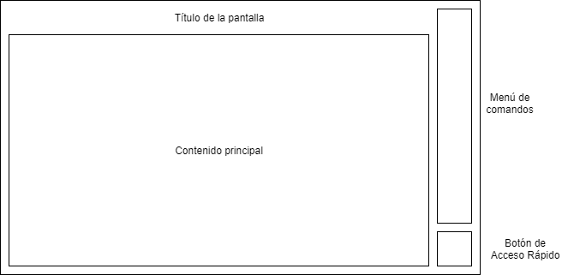

Figura 4.3. Esquema de la interfaz de usuario

Cabe destacar que el menú de comandos cambiará en función de la pantalla en la que se encuentre el usuario, pero manteniendo los siguientes principios:

* Si el usuario puede cancelar o volver atrás, esa será la primera opción (colocada más cerca del borde superior).
* Las demás acciones se dispondrán a continuación, formando una columna de botones.
* El máximo número de acciones por pantalla será de cinco, sin incluir el acceso rápido.
* Los cuadros de diálogo que se muestren aparecerán centrados en la pantalla, tanto vertical como horizontalmente.

El aspecto visual de la aplicación se ha diseñado de acuerdo a la Guía de Estilo Flushing, cuyos detalles y ubicación pueden encontrarse en el apartado de ‘referencias’ al final de este documento.

A continuación se incluyen los prototipos para cada una de las pantallas de la aplicación:

#### Pantalla principal

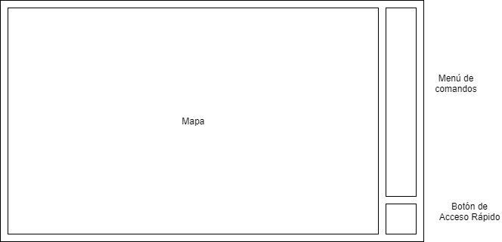

Figura 4.4. Esquema de la pantalla principal

La pantalla principal mostrará una distribución geográfica de los sensores conectados al sistema, además de las siguientes acciones:

* Navegar a la pantalla de conexión de un nuevo sensor.
* Navegar al listado de todos los sensores conectados.
* Navegar a la configuración del sistema.

#### Pantalla de listado

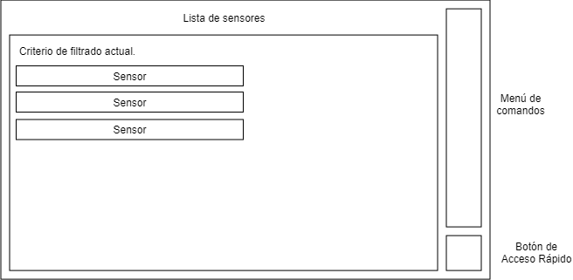

Figura 4.5. Esquema de la pantalla de listado

Esta pantalla muestra una lista de sensores de acuerdo a un criterio configurable. Dispone de las siguientes acciones:

* Volver atrás.
* Abrir el diálogo de filtros.

#### Pantalla de configuración

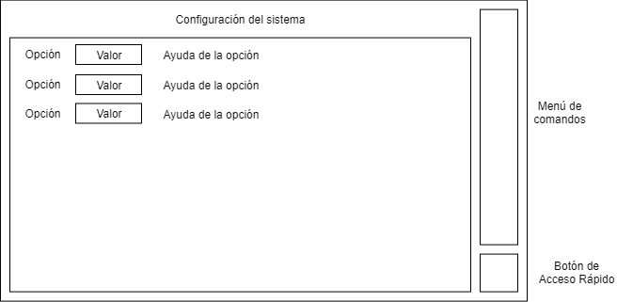

Figura 4.6. Esquema de la pantalla de configuración

Esta pantalla permite modificar los ajustes del sistema, e incluye las siguientes acciones:

* Volver atrás sin guardar los cambios.
* Guardar los cambios.
* Exportar la configuración a un archivo.
* Importar la configuración desde un archivo.

#### Pantalla de conexión de un sensor nuevo

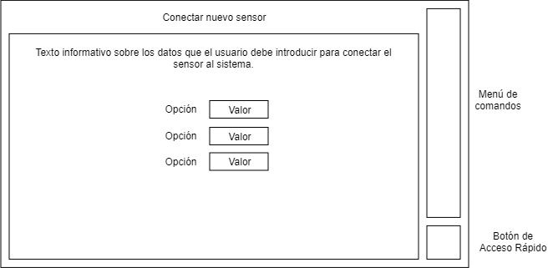

Figura 4.7. Esquema de la pantalla de conexión de un sensor

Esta pantalla permite al usuario indicar los datos necesarios para conectar un nuevo sensor al sistema. Ofrece las siguientes acciones:

* Cancelar la operación y volver atrás.
* Añadir el sensor al sistema.

#### Pantalla de detalles de un sensor

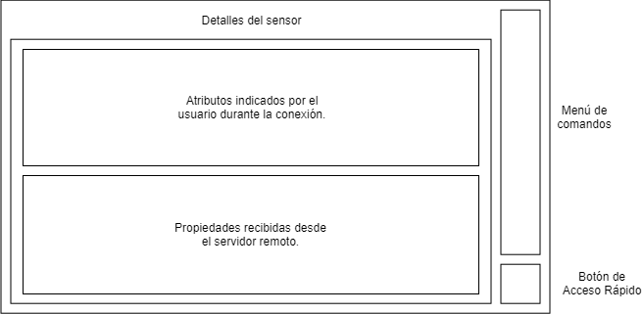

Figura 4.8. Esquema de la pantalla de detalles de un sensor

Esta pantalla muestra los detalles de un sensor, y dispone de las siguientes acciones:

* Volver atrás.
* Navegar a la pantalla de modificación para este sensor.
* Eliminar este sensor.

#### Pantalla de modificación de un sensor

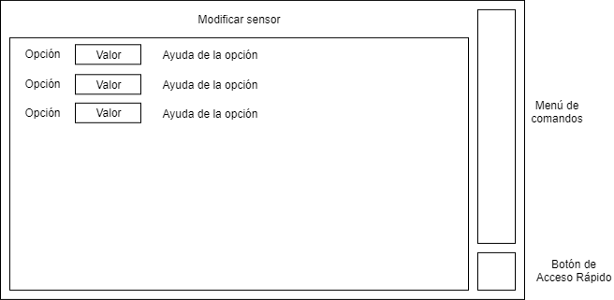

Figura 4.9. Esquema de la pantalla de modificación de un sensor

Esta pantalla permite modificar los atributos de un sensor, e incluye las siguientes acciones:

* Cancelar la modificación.
* Guardar los cambios.

#### Interfaz del Acceso Rápido

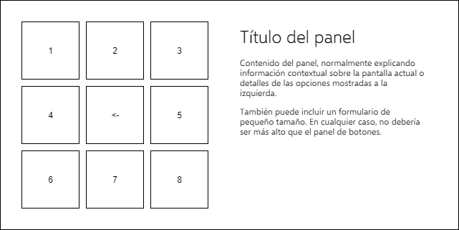

Figura 4.10. Esquema de la interfaz del Acceso Rápido

Esta interfaz se muestra como un cuadro de diálogo centrado en la pantalla cuando el usuario accede al Acceso Rápido.

Tanto las opciones de la cuadrícula como el texto se modifican de forma contextual según el usuario navega por las opciones.

Cabe destacar que si no fuera necesario mostrar ocho opciones en un momento dado, los botones que sobren se harán invisibles.

### Descripción del Comportamiento de la Interfaz

En general, la interfaz de usuario no modificará la distribución de la página una vez que la navegación ha finalizado. Esto implica que, una vez que el usuario accede a una página, puede tener la certeza de que todos los elementos que ve van a quedarse donde están, y ningún elemento nuevo va a aparecer.

Como excepción a esta regla, en algunas pantallas es posible que un mensaje de notificación se deslice desde la parte inferior de la pantalla como respuesta a una acción directa del usuario. Este mensaje contendrá normalmente información contextual, y desaparecerá automáticamente al cabo de pocos segundos. Cabe destacar que la aparición de este mensaje no alterará el resto de elementos, sino que se colocará sobre ellos.

Cuando el usuario deba escribir datos, y estos no superen la validación, el sistema informará de esta circunstancia mediante un cuadro de diálogo que aparecerá en el centro de la pantalla. Este diálogo interrumpirá la interacción con el resto de elementos hasta que el usuario lo cierre.

De forma similar, los cuadros de diálogo se usarán cuando una página deba ofrecer al usuario la posibilidad de modificar su comportamiento en momentos puntuales (como por ejemplo la página de listados, que permite al usuario modificar el criterio de filtrado). Así se evita que los campos modificables estén siempre visibles ocupando espacio y distrayendo al usuario del propósito principal de la página.

### Diagrama de Navegabilidad

En esta sección se incluye un diagrama que muestra la navegación entre las pantallas de la aplicación:

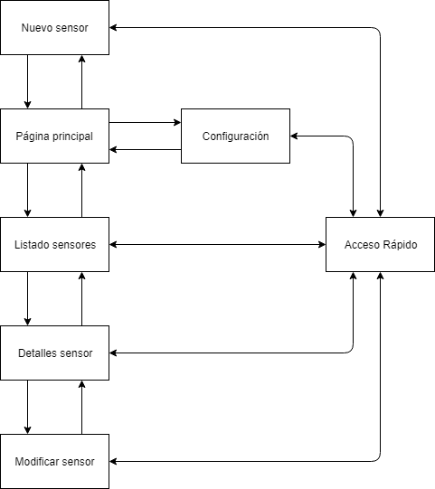

Figura 4.11. Diagrama de navegabilidad

### Especificación del Plan de Pruebas

En esta sección se indican las pruebas que asegurarán el funcionamiento correcto del sistema.

#### Pruebas Unitarias

La ejecución de pruebas en el componente ConfigAdapter se ha automatizado mediante MSTest. Durante el desarrollo, estas pruebas se pueden ejecutar en cualquier momento. Por otro lado, al subir el código al sistema de control de versiones, un proceso de Integración Continua se encarga de pasar todas las pruebas para asegurarse de que el sistema sigue funcionando.

El resto de pruebas unitarias no está automatizado debido a la complejidad de funcionamiento de los componentes correspondientes. En este caso, las pruebas se ejecutan manualmente tras terminar el desarrollo de las funcionalidades clave, y todas juntas antes de la entrega final del sistema.

En cualquier caso, cuando se detecten fallos, se investigará su origen y se solucionará el problema lo antes posible, para evitar que los errores se acumulen.

|  |  |
| --- | --- |
| ***Librería de configuración*** | |
| **Prueba** | **Resultado Esperado** |
| Intentar abrir un archivo con formato desconocido. | Se lanza una excepción. |
| **Prueba** | **Resultado Esperado** |
| Intentar abrir un archivo con formato incorrecto. | Se lanza una excepción. |
| **Prueba** | **Resultado Esperado** |
| Abrir un archivo con el formato correcto. | El archivo se abre correctamente. |
| **Prueba** | **Resultado Esperado** |
| Leer un ajuste global. | Se devuelve el valor del ajuste. |
| **Prueba** | **Resultado Esperado** |
| Leer un ajuste incluido en una categoría. | Se devuelve el valor del ajuste. |
| **Prueba** | **Resultado Esperado** |
| Intentar leer un ajuste con clave inválida. | Se lanza una excepción. |
| **Prueba** | **Resultado Esperado** |
| Leer un ajuste cuya clave no existe. | Se devuelve un valor nulo. |
| **Prueba** | **Resultado Esperado** |
| Escribir un ajuste global. | El ajuste se guarda correctamente. |
| **Prueba** | **Resultado Esperado** |
| Escribir un ajuste incluido en una categoría | El ajuste se guarda correctamente. |
| **Prueba** | **Resultado Esperado** |
| Modificar el valor de un ajuste. | El ajuste pasa a tener el valor modificado. |
| **Prueba** | **Resultado Esperado** |
| Intentar escribir un ajuste con clave inválida. | Se lanza una excepción. |
| **Prueba** | **Resultado Esperado** |
| Pedir todos los ajustes globales. | Se devuelven los ajustes globales. |
| **Prueba** | **Resultado Esperado** |
| Pedir todos los ajustes de una categoría. | Se devuelven los ajustes de esa categoría. |
| **Prueba** | **Resultado Esperado** |
| Eliminar un ajuste. | El ajuste se elimina del archivo. |
| **Prueba** | **Resultado Esperado** |
| Eliminar una categoría. | La categoría y todos sus ajustes se eliminan. |

|  |  |
| --- | --- |
| ***Aplicación local*** | |
| **Prueba** | **Resultado Esperado** |
| Conectarse a un servidor inexistente. | Se devuelve un cliente sin conexión. |
| **Prueba** | **Resultado Esperado** |
| Conectarse a un servidor correcto. | Se devuelve un cliente con conexión activa. |
| **Prueba** | **Resultado Esperado** |
| Comprobar la conexión de un cliente sin conexión. | Se devuelve un valor falso. |
| **Prueba** | **Resultado Esperado** |
| Comprobar la conexión de un cliente con conexión. | Se devuelve un valor verdadero. |
| **Prueba** | **Resultado Esperado** |
| Acoplarse a un proceso en un cliente sin conexión. | Se lanza una excepción. |
| **Prueba** | **Resultado Esperado** |
| Acoplarse a un proceso inexistente en un cliente con conexión. | Se lanza una excepción. |
| **Prueba** | **Resultado Esperado** |
| Acoplarse a un proceso existente en un cliente con conexión. | El cliente se acopla al proceso indicado. |
| **Prueba** | **Resultado Esperado** |
| Comprobar si hay resultados en un cliente sin conexión. | Se devuelve un valor nulo. |
| **Prueba** | **Resultado Esperado** |
| Comprobar si hay resultados en un cliente con conexión y un proceso sin resultados. | Se devuelve un valor falso. |
| **Prueba** | **Resultado Esperado** |
| Comprobar si hay resultados en un cliente con conexión y un proceso con resultados. | Se devuelve un valor verdadero. |
| **Prueba** | **Resultado Esperado** |
| Conseguir los resultados de un cliente sin conexión. | Se devuelve un valor nulo. |
| **Prueba** | **Resultado Esperado** |
| Conseguir los resultados de un cliente con conexión y un proceso sin resultados. | Se devuelve un valor nulo. |
| **Prueba** | **Resultado Esperado** |
| Conseguir los resultados de un cliente con conexión y un proceso con resultados. | Se devuelven los resultados más recientes del proceso. |
| **Prueba** | **Resultado Esperado** |
| Validar una dirección IP correcta. | Se devuelve un valor verdadero. |
| **Prueba** | **Resultado Esperado** |
| Validar una dirección IP incorrecta. | Se devuelve un valor falso. |
| **Prueba** | **Resultado Esperado** |
| Validar un puerto correcto. | Se devuelve un valor verdadero. |
| **Prueba** | **Resultado Esperado** |
| Validar un puerto incorrecto | Se devuelve un valor falso. |

|  |  |
| --- | --- |
| ***Servidor remoto*** | |
| **Prueba** | **Resultado Esperado** |
| Descargar un archivo de una URI inexistente. | Se lanza una excepción. |
| **Prueba** | **Resultado Esperado** |
| Descargar un archivo de una URI existente. | El archivo se descarga correctamente. |
| **Prueba** | **Resultado Esperado** |
| Descargar un archivo sobrescribiendo el destino. | Se sobrescribe el archivo local con el archivo descargado. |
| **Prueba** | **Resultado Esperado** |
| Cargar un ensamblado inexistente. | Se lanza una excepción. |
| **Prueba** | **Resultado Esperado** |
| Cargar un ensamblado incompatible. | Se lanza una excepción. |
| **Prueba** | **Resultado Esperado** |
| Cargar un ensamblado al que le faltan referencias. | Se lanza una excepción. |
| **Prueba** | **Resultado Esperado** |
| Cargar un ensamblado correcto. | El ensamblado se carga en memoria. |
| **Prueba** | **Resultado Esperado** |
| Listar los ensamblados cargados. | Se devuelve una lista de ensamblados cargados. |
| **Prueba** | **Resultado Esperado** |
| Listar los ensamblados cuando no hay ninguno cargado. | Se devuelve una lista vacía. |
| **Prueba** | **Resultado Esperado** |
| Descargar un ensamblado que no está cargado. | El sistema no hace nada. |
| **Prueba** | **Resultado Esperado** |
| Descargar un ensamblado cargado. | El ensamblado se descarga de la memoria. |
| **Prueba** | **Resultado Esperado** |
| Instanciar un proceso de un ensamblado que no está cargado. | El sistema no hace nada. |
| **Prueba** | **Resultado Esperado** |
| Instanciar un proceso inexistente. | Se lanza una excepción. |
| **Prueba** | **Resultado Esperado** |
| Instanciar un proceso que ya está en ejecución. | Se lanza una excepción. |
| **Prueba** | **Resultado Esperado** |
| Instanciar un proceso que no está en ejecución. | El proceso se instancia correctamente. |
| **Prueba** | **Resultado Esperado** |
| Listar los procesos en ejecución. | Se devuelve una lista de procesos en ejecución. |
| **Prueba** | **Resultado Esperado** |
| Listar los procesos cuando ninguno está en ejecución. | Se devuelve una lista vacía. |

#### Pruebas de Integración y del Sistema

Las pruebas de integración y del sistema se llevarán a cabo tras implementar la funcionalidad correspondiente a cada una.

Además, se probarán todas juntas antes de terminar el desarrollo para garantizar que el sistema se comporta de la manera esperada.

|  |  |
| --- | --- |
| ***Gestionar sensores: Ver distribución de sensores*** | |
| **Prueba** | **Resultado Esperado** |
| Abrir la aplicación sin tener ningún sensor conectado. | El sistema muestra el mapa sin ningún icono. |
| **Prueba** | **Resultado Esperado** |
| Abrir la aplicación teniendo dos sensores en países diferentes. | El sistema muestra el mapa con dos iconos, uno en cada país. |
| **Prueba** | **Resultado Esperado** |
| Abrir la aplicación teniendo dos sensores en el mismo país. | El sistema muestra el mapa con un solo icono. |

|  |  |
| --- | --- |
| ***Gestionar sensores: Ver listado de sensores*** | |
| **Prueba** | **Resultado Esperado** |
| Ir al listado sin tener ningún sensor conectado. | El sistema muestra un listado vacío. |
| **Prueba** | **Resultado Esperado** |
| Ir al listado de todos los sensores. | El sistema muestra el listado con todos los sensores conectados. |
| **Prueba** | **Resultado Esperado** |
| Ir al listado desde uno de los iconos de mapa. | El sistema muestra el listado con los sensores de ese país. |

|  |  |
| --- | --- |
| ***Gestionar sensores: Filtrar listado de sensores*** | |
| **Prueba** | **Resultado Esperado** |
| Filtrar un listado vacío. | El sistema muestra un listado vacío. |
| **Prueba** | **Resultado Esperado** |
| Aplicar un criterio cumplido por todos los sensores. | El sistema muestra el listado con todos los sensores. |
| **Prueba** | **Resultado Esperado** |
| Aplicar un criterio cumplido por alguno de los sensores. | El sistema muestra el listado con los sensores que cumplen el criterio. |
| **Prueba** | **Resultado Esperado** |
| Aplicar un criterio no cumplido por ningún sensor. | El sistema muestra un listado vacío. |

|  |  |
| --- | --- |
| ***Gestionar sensores: Modificar filtros de sensores*** | |
| **Prueba** | **Resultado Esperado** |
| Aplicar la modificación sin hacer ningún cambio. | El sistema muestra el mismo listado que antes. |
| **Prueba** | **Resultado Esperado** |
| Aplicar la modificación habiendo hecho cambios. | El sistema muestra un listado actualizado según los nuevos criterios. |
| **Prueba** | **Resultado Esperado** |
| Eliminar todos los filtros activos. | El sistema muestra un listado con todos los sensores conectados. |

|  |  |
| --- | --- |
| ***Gestionar sensores: Añadir un nuevo sensor*** | |
| **Prueba** | **Resultado Esperado** |
| Añadir un sensor de forma correcta. | El sistema tiene un sensor más que antes. |
| **Prueba** | **Resultado Esperado** |
| Introducir mal los valores de conexión. | El sistema muestra un error y no permite añadir el sensor. |
| **Prueba** | **Resultado Esperado** |
| Cancelar la operación antes de añadir un sensor. | El sistema no cambia el número de sensores conectados. |

|  |  |
| --- | --- |
| ***Gestionar sensores: Modificar un sensor existente*** | |
| **Prueba** | **Resultado Esperado** |
| Cambiar los valores de un sensor. | El sistema muestra los nuevos valores al ver los detalles de ese sensor. |
| **Prueba** | **Resultado Esperado** |
| Guardar los cambios manteniendo los valores anteriores. | El sistema muestra los valores originales del sensor. |
| **Prueba** | **Resultado Esperado** |
| Cancelar la modificación. | El sistema muestra los valores originales del sensor. |

|  |  |
| --- | --- |
| ***Gestionar sensores: Eliminar un sensor*** | |
| **Prueba** | **Resultado Esperado** |
| Aceptar la confirmación. | El sistema muestra un sensor menos que antes. |
| **Prueba** | **Resultado Esperado** |
| Denegar la confirmación. | El sistema muestra los mismos sensores que antes. |

|  |  |
| --- | --- |
| ***Ver estado de un sensor*** | |
| **Prueba** | **Resultado Esperado** |
| Ver el estado de un sensor desconectado. | El sistema muestra los parámetros del sensor, pero no sus propiedades. |
| **Prueba** | **Resultado Esperado** |
| Ver el estado de un sensor conectado. | El sistema muestra el listado con todos los sensores conectados. |

|  |  |
| --- | --- |
| ***Modificar la configuración del sistema*** | |
| **Prueba** | **Resultado Esperado** |
| Aplicar la modificación sin hacer ningún cambio. | El sistema se reinicia y muestra los mismos valores de configuración que antes. |
| **Prueba** | **Resultado Esperado** |
| Aplicar la modificación habiendo hecho cambios. | El sistema se reinicia y muestra los nuevos valores de configuración. |
| **Prueba** | **Resultado Esperado** |
| Cancelar la modificación. | El sistema no se reinicia y mantiene los mismos valores de configuración. |

#### Pruebas de Usabilidad

Las pruebas de usabilidad se utilizan para comprobar si los usuarios finales son capaces de utilizar el sistema de forma eficiente sin dificultades excesivas.

En este caso, se plantea el siguiente desarrollo para estas pruebas:

* **Usuarios**: Las pruebas se ejecutarán por cuatro o cinco empleados del cliente que tengan o puedan llegar a tener alguna interacción con el sistema una vez terminado.
* **Lugar de realización**: En las oficinas del cliente.
* **Metodología**: Se ofrecerá un cuestionario a los usuarios para indicar las tareas que deben realizar, y averiguar cómo es su experiencia durante el proceso.

##### Cuestionario de Evaluación

En primer lugar, se harán algunas preguntas de carácter general para hacerse una idea del perfil de usuario:

|  |
| --- |
| **¿Usa un ordenador frecuentemente?** |
| 1. Todos los días 2. Varias veces a la semana 3. Ocasionalmente 4. Nunca o casi nunca |
| **¿Qué tipo de actividades realiza con el ordenador?** |
| 1. Es parte de mi trabajo o profesión 2. Lo uso básicamente para ocio 3. Solo empleo aplicaciones estilo Office 4. Únicamente leo el correo y navego ocasionalmente |
| **¿Ha usado alguna vez software como el de esta prueba?** |
| 1. Sí, he empleado software similar 2. No, aunque si empleo otros programas que me ayudan a realizar tareas similares 3. No, nunca |
| **¿Qué busca principalmente en un programa?** |
| 1. Que sea fácil de usar 2. Que sea intuitivo 3. Que sea rápido 4. Que tenga todas las funciones necesarias |

A continuación, se propondrán las siguientes actividades, para que los usuarios las hagan e informen de posibles dificultades durante el proceso:

* Importar un fichero de configuración.
* Acceder al listado de sensores y cambiar el criterio de filtrado.
* Conectar un nuevo sensor al sistema.
* Ver los detalles del sensor que se acaba de conectar.
* Modificar alguno de los datos del sensor que se acaba de conectar.

Por último, el usuario responderá a algunas preguntas específicas:

|  |  |  |  |  |  |  |
| --- | --- | --- | --- | --- | --- | --- |
| **Facilidad de Uso** | **Siempre** | **Frecuentemente** | | **Ocasionalmente** | | **Nunca** |
| *¿Comprende la estructura de navegación de la aplicación?* |  |  | |  | |  |
| *¿En algún momento siente que debería recibir ayuda?* |  |  | |  | |  |
| *¿Le resulta sencillo el uso de la aplicación?* |  |  | |  | |  |
| **Funcionalidad** | **Siempre** | **Frecuentemente** | | **Ocasionalmente** | | **Nunca** |
| *¿En algún momento el sistema actúa de forma inesperada?* |  |  | |  | |  |
| *¿El tiempo de respuesta de la aplicación es muy grande?* |  |  | |  | |  |
| **Calidad del Interfaz** | | | | | | |
| **Aspectos gráficos** | **Muy Adecuado** | | **Adecuado** | **Poco Adecuado** | **Nada Adecuado** | |
| *Los textos de la interfaz son…* |  | |  |  |  | |
| *Los iconos e imágenes son…* |  | |  |  |  | |
| *Los colores empleados son…* |  | |  |  |  | |
| **Diseño de la Interfaz** | | | **Si** | **No** | **A veces** | |
| *¿Le resulta fácil de usar?* | | |  |  |  | |
| *¿El diseño de las pantallas es claro y atractivo?* | | |  |  |  | |
| *¿Cree que el programa está bien estructurado?* | | |  |  |  | |
| **Observaciones** | | | | | | |
|  | | | | | | |

##### Cuestionario para el Responsable de las Pruebas

Además, durante las pruebas, el responsable irá rellenando su propio cuestionario en función del comportamiento que observa en los usuarios:

|  |  |
| --- | --- |
| **Aspecto Observado** | **Notas** |
| *El usuario comienza a trabajar de forma rápida por las tareas* |  |
| *El usuario no necesita demasiado tiempo para cada tarea* |  |
| *El usuario comete errores leves* |  |
| *El usuario comete errores graves* |  |
| *El usuario navega de forma innecesaria* |  |
| *El usuario parece desorientado en cuanto a la estructura de la aplicación* |  |

### Pruebas de Rendimiento

Espacio reservado para explicar qué forma tomarán las pruebas de rendimiento.

# Diseño del Sistema

## Arquitectura del Sistema

### Diagramas de Paquetes

Este es el diagrama de paquetes del proyecto. Cada uno de esos paquetes será explicado en detalle más adelante:

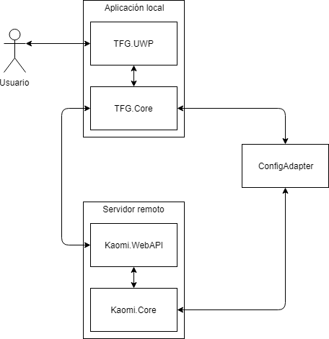

Figura 5.1. Diagrama de paquetes del proyecto

### Diagramas de Despliegue

Este diagrama muestra cómo se distribuyen los componentes del sistema una vez desplegado:

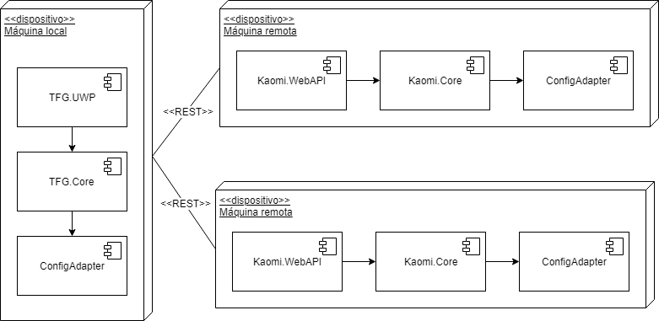

Figura 5.2. Diagrama de despliegue del sistema

#### Máquina local

Representa el dispositivo en el que el usuario ha instalado la aplicación.

El componente TFG.Core actuará como cliente web, conectándose a las máquinas remotas para conseguir datos de sus sensores instalados.

#### Máquina remota

Representa cada uno de los dispositivos que tienen sensores conectados.

El componente Kaomi.WebAPI actuará como servidor web para devolver datos de su sensor cuando la interfaz de usuario se lo solicite.

## Diseño de Clases

#### TFG.UWP

Este paquete contiene las clases de interfaz derivadas de implementar la interfaz de usuario como una aplicación UWP. Esto implica que cada una de las páginas tendrá una clase asociada con el código propio, que se ejecutará cuando el usuario interactúe con ella.

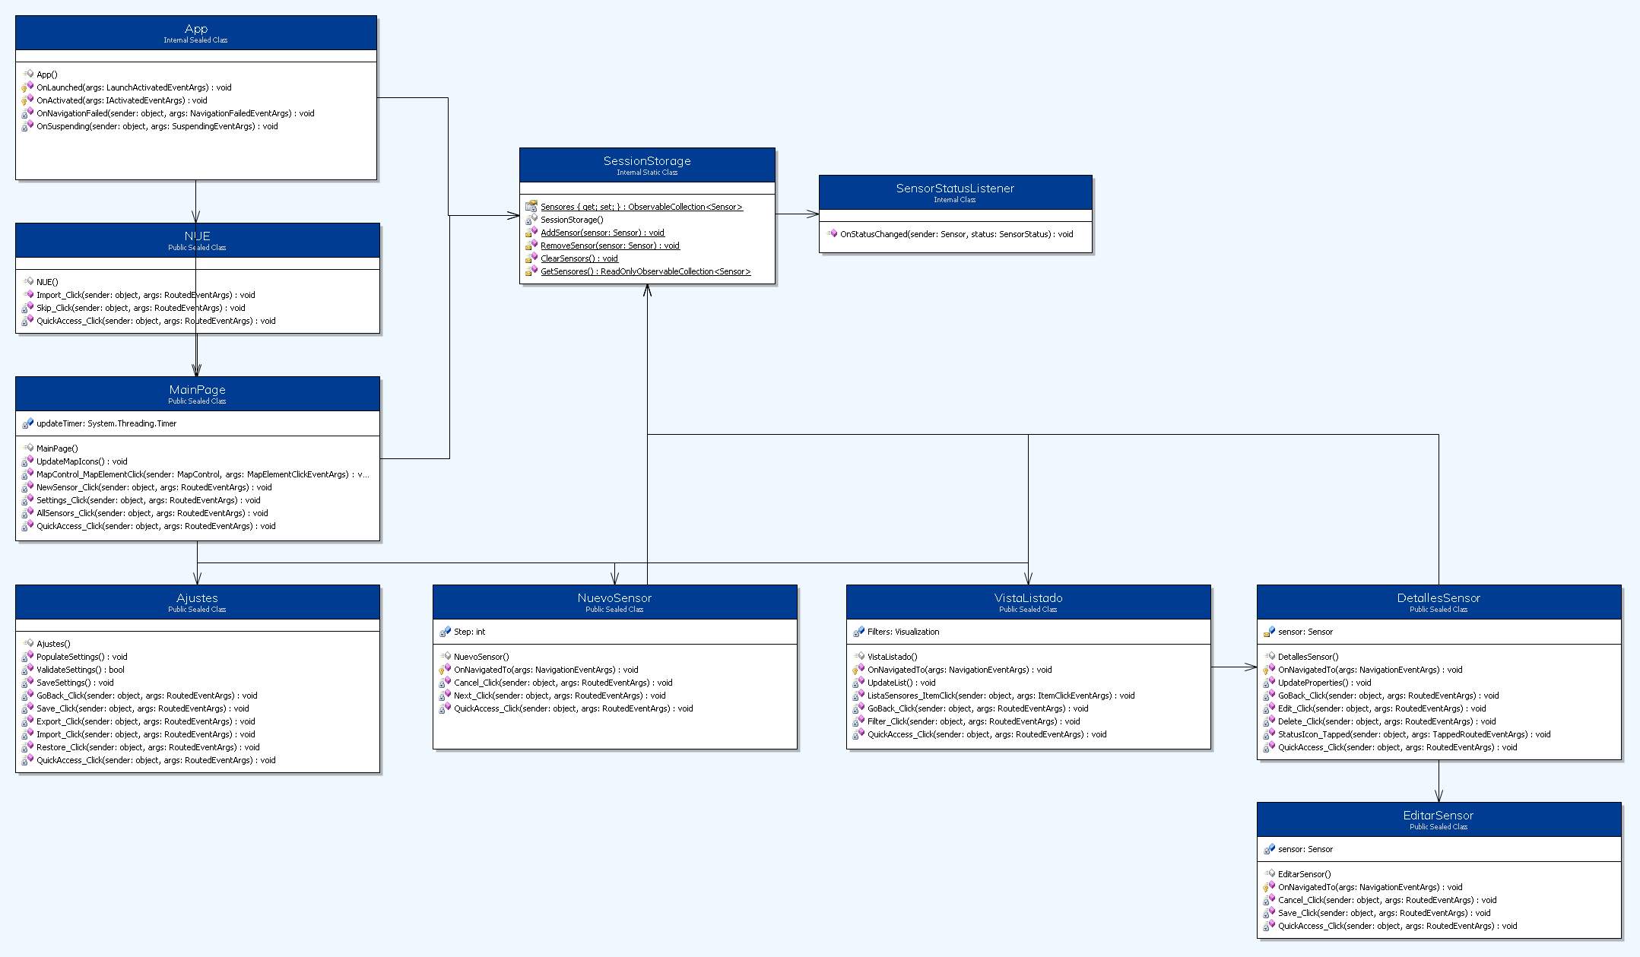

Figura 5.3. Diagrama de clases principal del paquete TFG.UWP

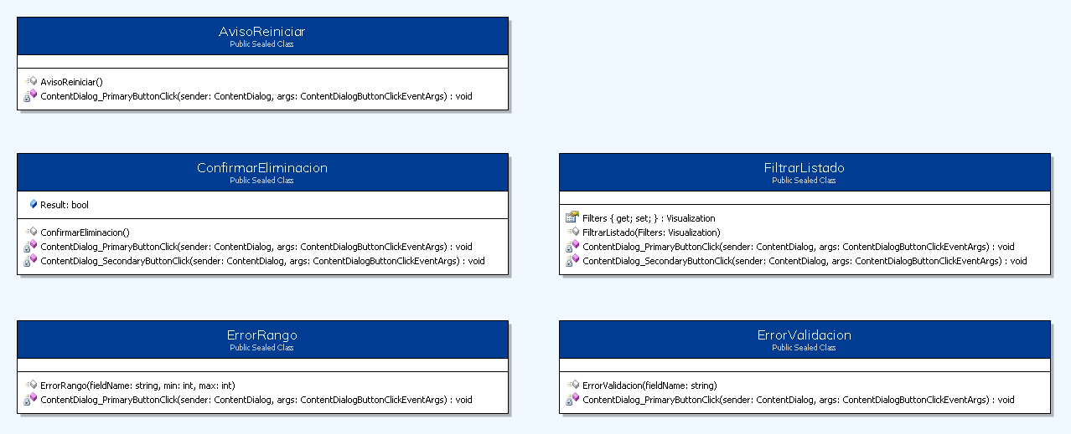

Figura 5.4. Diagrama de clases de diálogos del paquete TFG.UWP

#### TFG.Core

Este paquete contiene toda la lógica de la parte de cliente, que se encarga de gestionar comunicaciones y configuraciones en el equipo local del usuario.

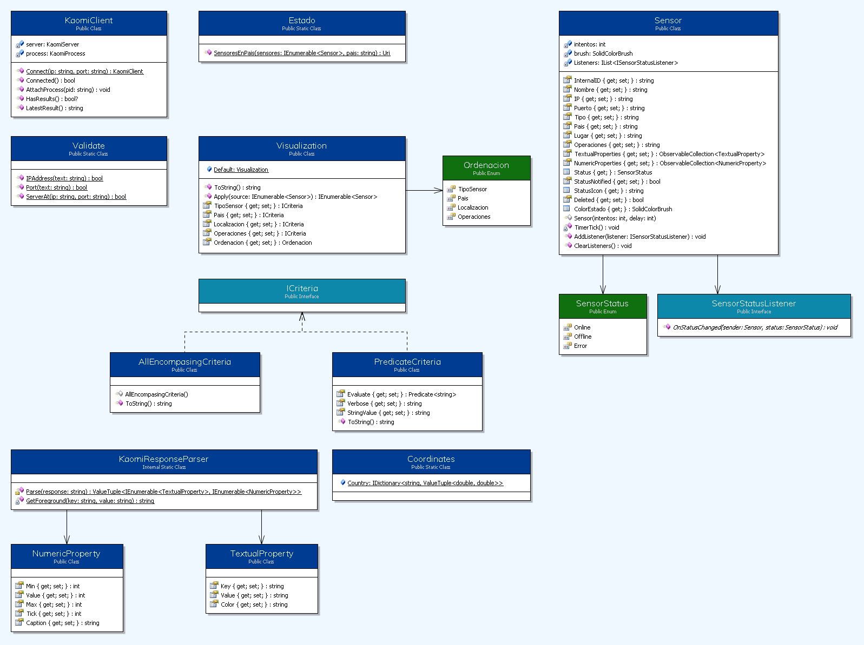

Figura 5.5. Diagrama de clases principal del paquete TFG.Core

#### Kaomi.Core

Este paquete contiene las clases necesarias para cargar ensamblados en memoria, instanciar procesos, gestionar su ciclo de vida, y devolver resultados al cliente cuando lo solicite.

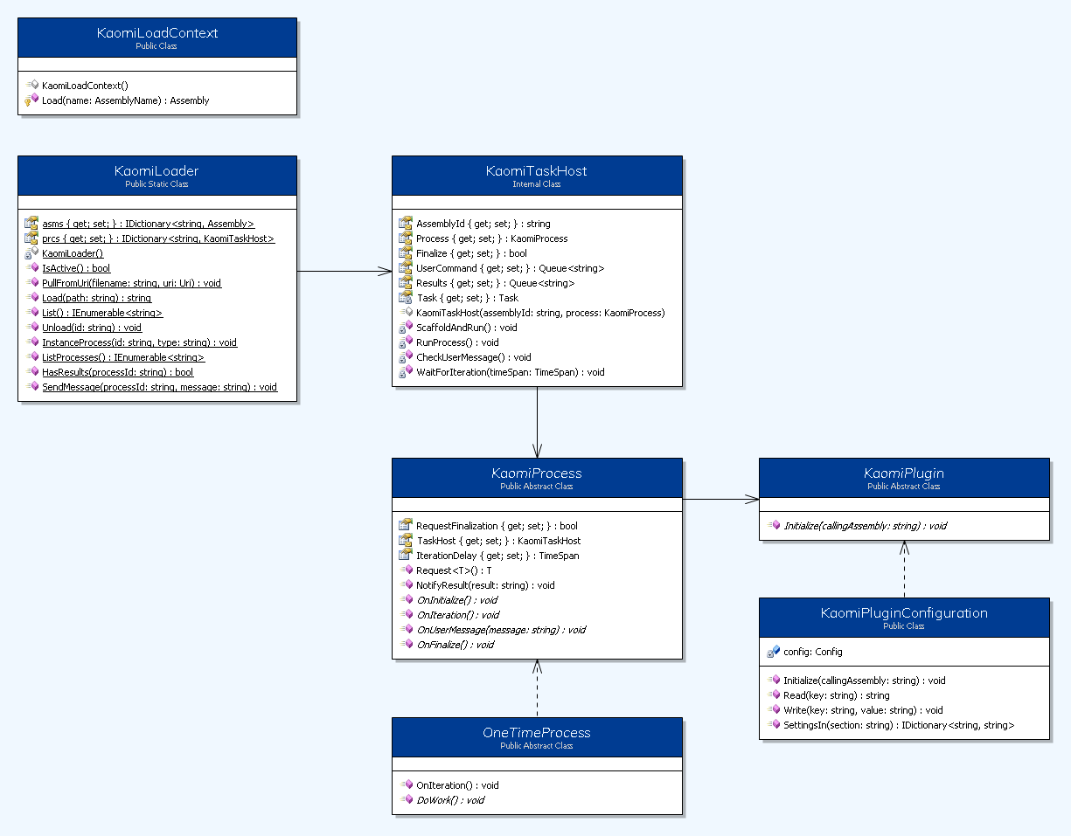

Figura 5.6. Diagrama de clases principal del paquete Kaomi.Core

#### Kaomi.WebAPI

Este paquete representa el servidor web con el que el cliente interactúa. Su función es traducir las peticiones HTTP a llamadas de API.

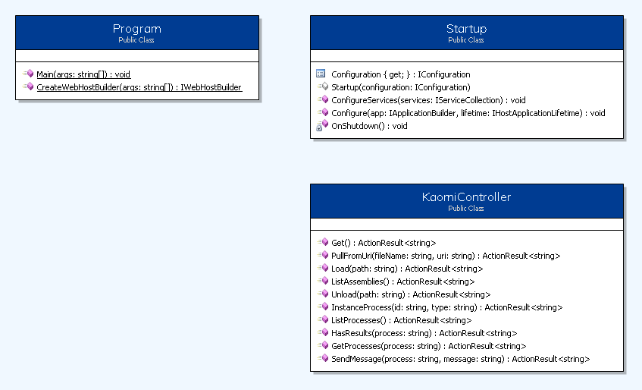

Figura 5.7. Diagrama de clases principal del paquete Kaomi.WebAPI

#### ConfigAdapter

Este paquete incluye las clases generales e interfaces del sistema de gestión de configuración. No incluye ninguna implementación específica.

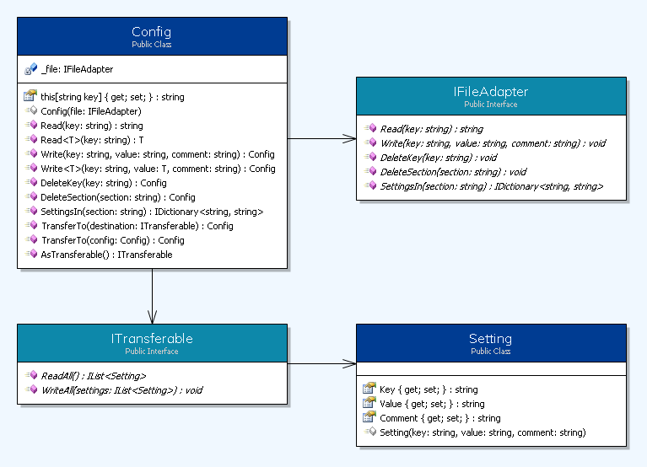

Figura 5.8. Diagrama de clases principal del paquete ConfigAdapter

#### ConfigAdapter.Xml

Este paquete proporciona una implementación de ConfigAdapter lista para utilizar ficheros en formato XML.

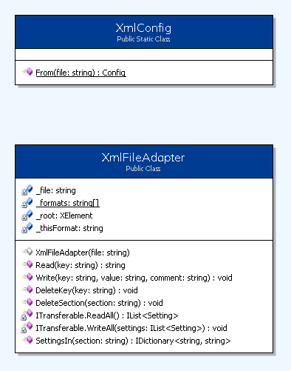

Figura 5.9. Diagrama de clases principal del paquete ConfigAdapter.Xml

## Diagramas de Interacción y Estados

Espacio reservado para los diagramas de interacción, si se consideran necesarios.

## Diagramas de Actividades

Espacio reservado para los diagramas de actividad, si se consideran necesarios.

## Diseño de la Interfaz

Esta sección se mostrarán los diseños definitivos de la interfaz de usuario, basados en los diseños preliminares que se pueden encontrar en la sección de análisis adecuada.

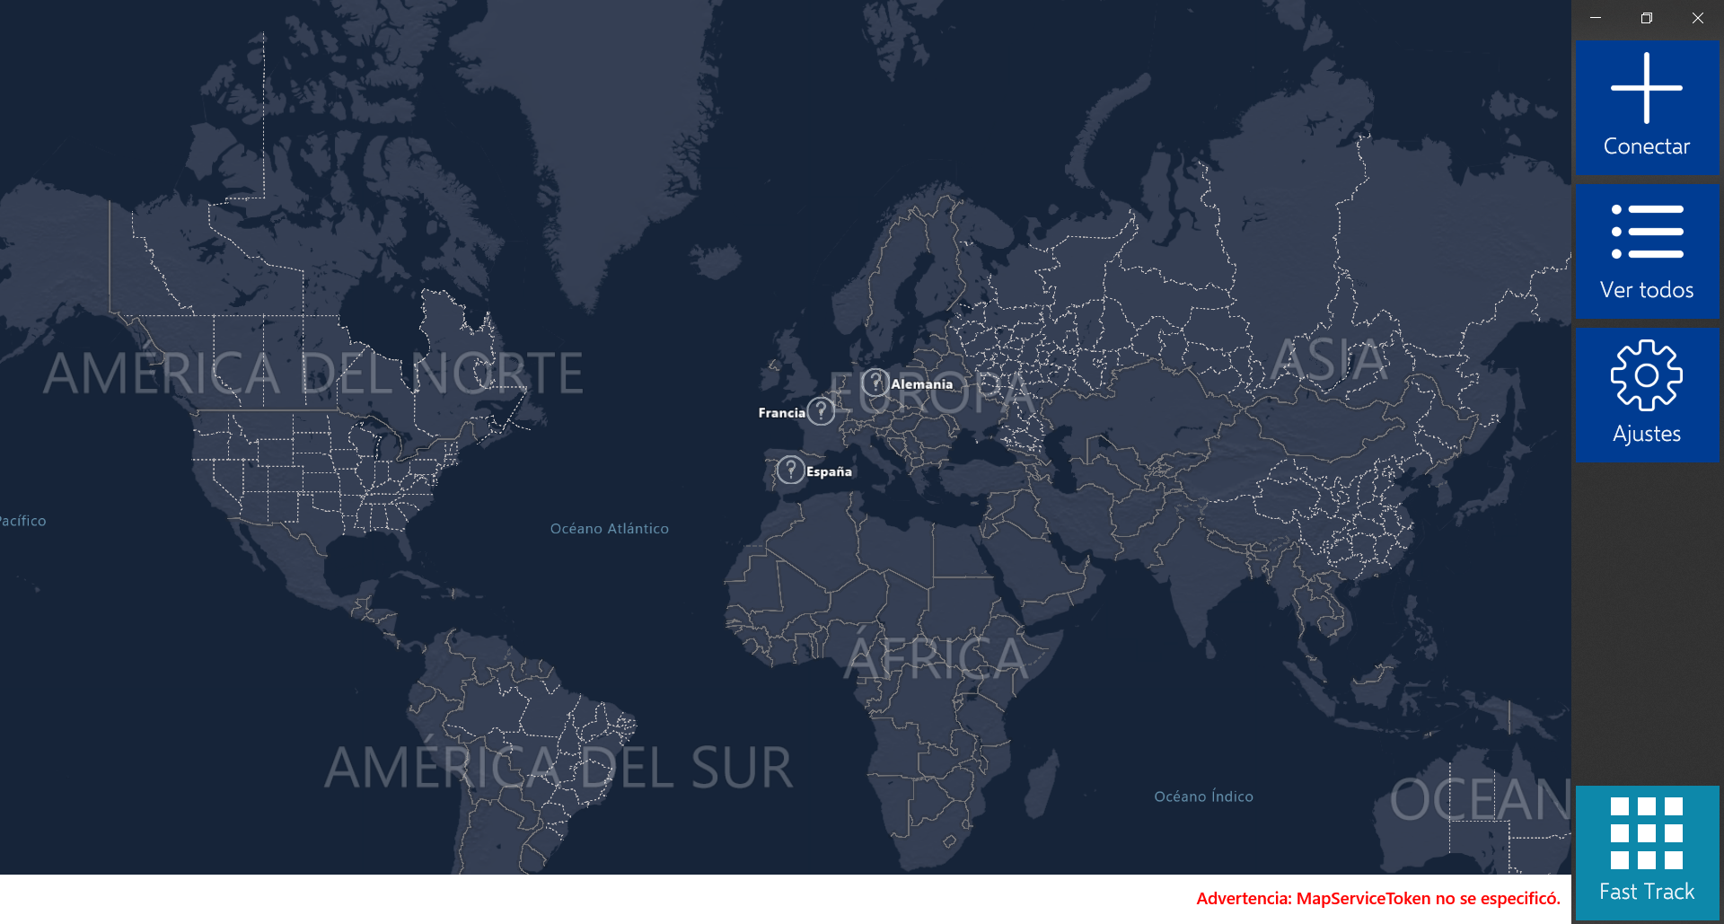

Figura 5.10: Pantalla inicial de la aplicación.

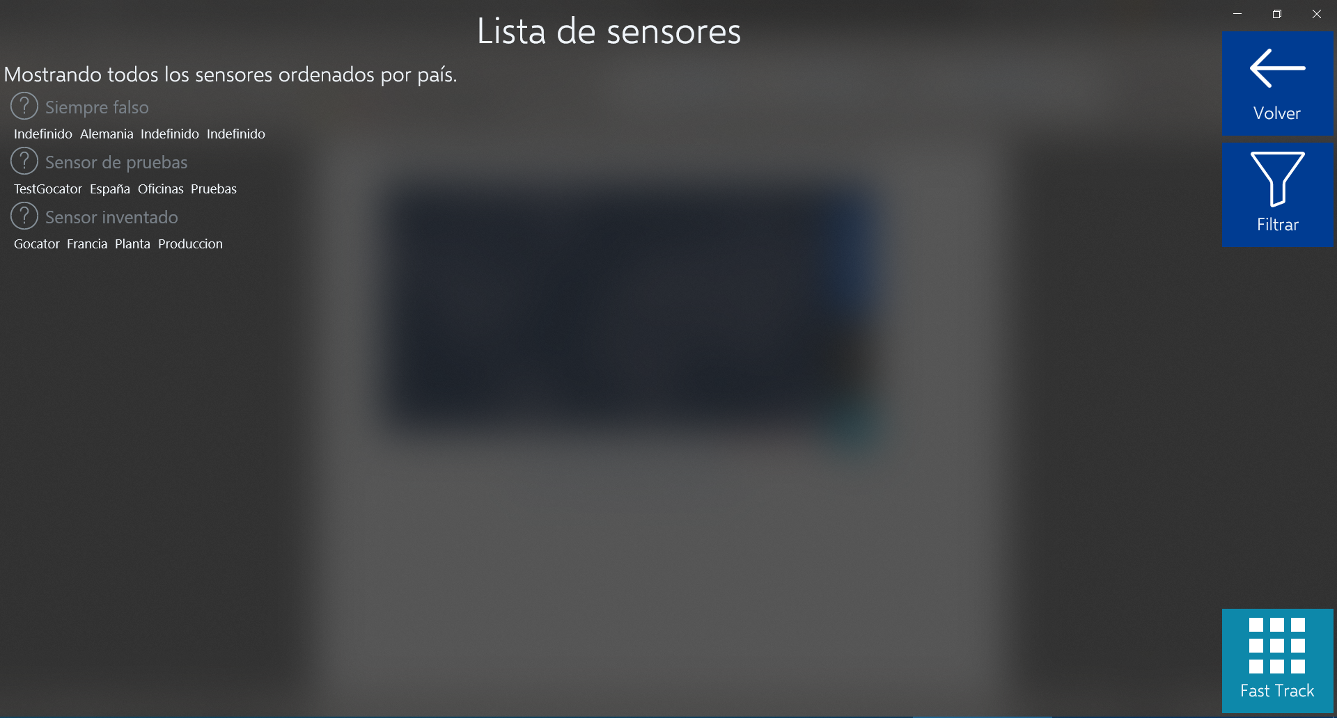

Figura 5.11: Pantalla de listado de sensores.

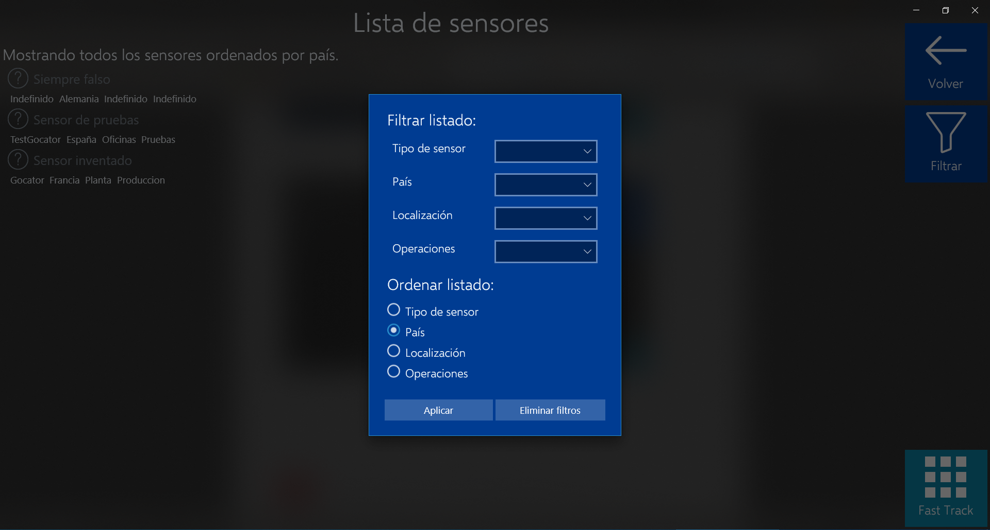

Figura 5.12: Diálogo para filtrar el listado.

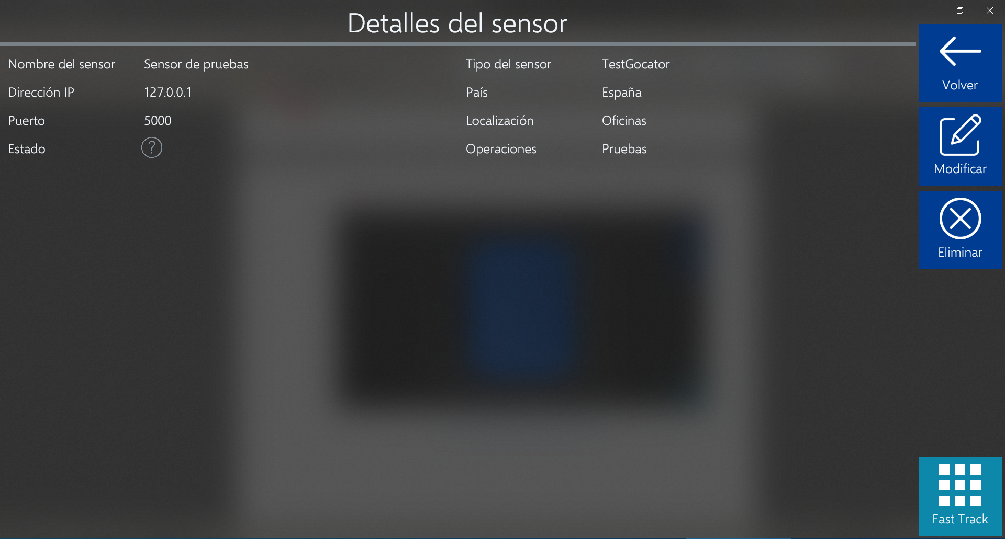

Figura 5.13: Pantalla de detalles de un sensor.

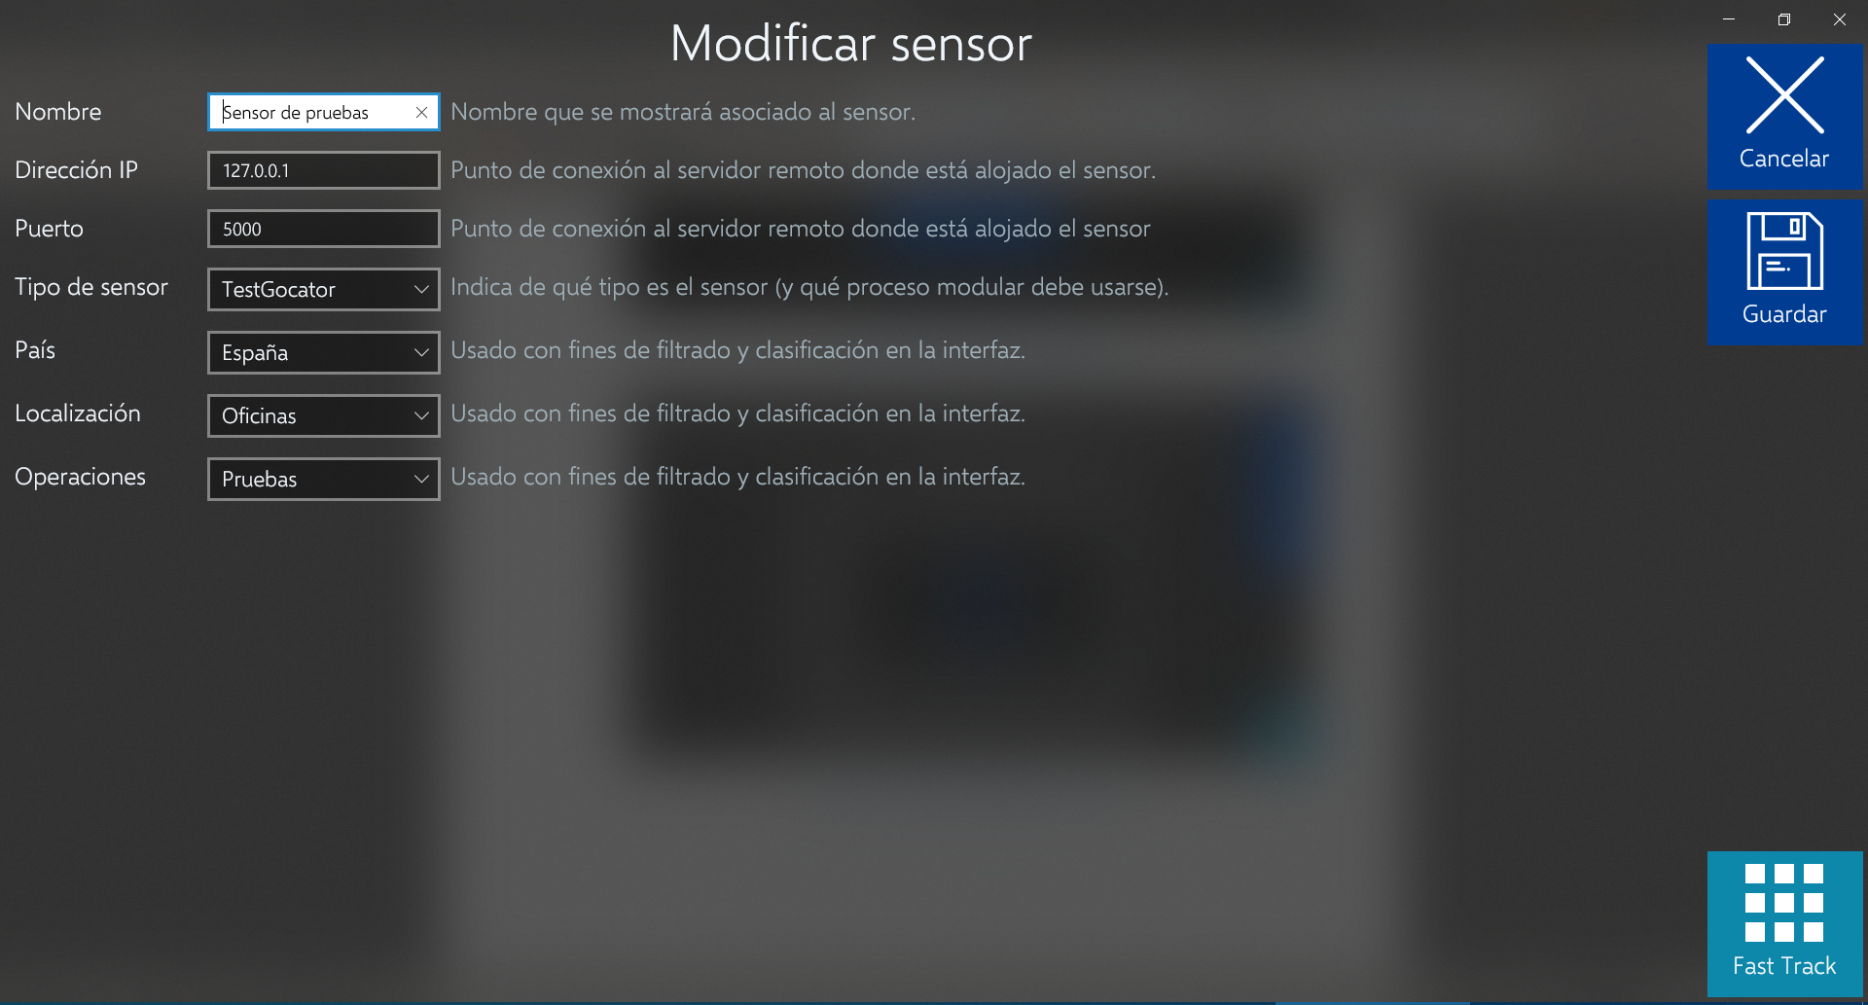

Figura 5.14: Pantalla de modificación de un sensor.

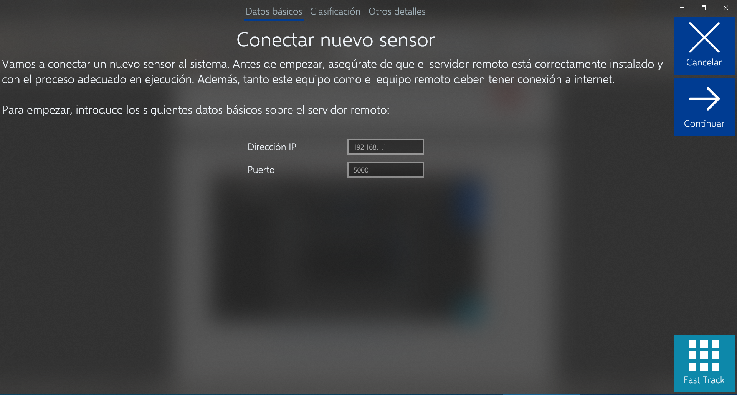

Figura 5.15: Pantalla de conexión de un sensor nuevo.

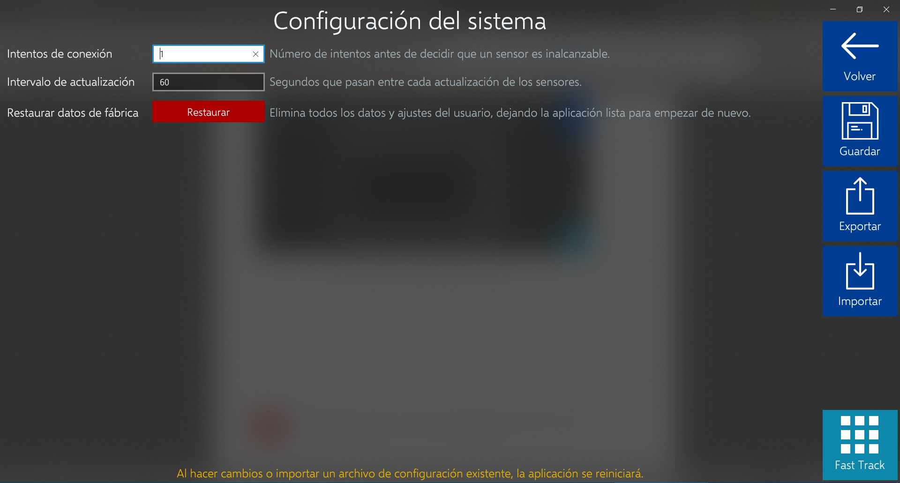

Figura 5.16: Pantalla de ajustes del sistema.

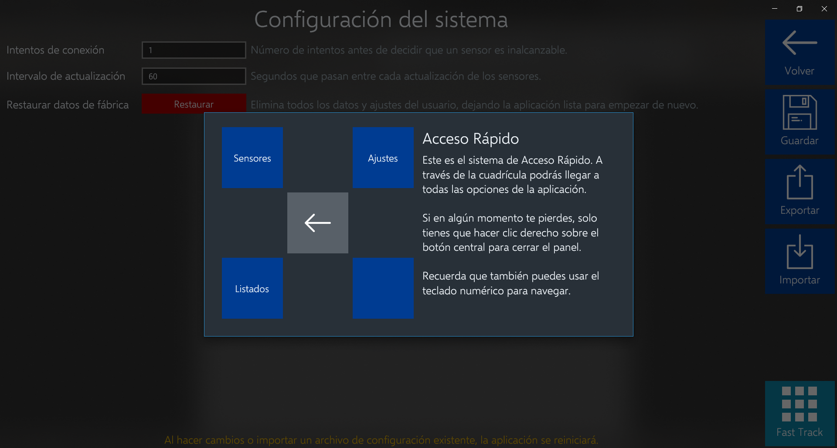

Figura 5.17: Panel de Acceso Rápido.

# Implementación del Sistema

## Estándares y Normas Seguidos

El diseño del componente TFG.UWP se ha hecho de acuerdo al estándar Fluent Design System de Microsoft.

## Lenguajes de Programación

El lenguaje de programación utilizado durante el desarrollo ha sido C#, en su versión 8.0, tal como se distribuye en la versión 16.4 de Visual Studio.

Las siguientes librerías y ensamblados forman parte del proyecto (ya sea directamente o como dependencia interna de alguna librería o ensamblado usado directamente):

* DotNet.Misc.Extensions 1.2.1
* Microsoft.AspNetCore 2.2.0
* Microsoft.AspNetCore.MVC 2.2.0
* Microsoft.Net.Native.Compiler 2.2.7
* Microsoft.Net.UWPCoreRuntimeSdk 2.2.9
* Microsoft.NETCore.Platforms 1.1.0
* Microsoft.NETCore.Targets 1.1.0
* Microsoft.NETCore.UniversalWindowsPlatform 6.2.9
* Microsoft.Toolkit.UWP.Notifications 5.1.1
* Microsoft.Toolkit.UWP.UI.Controls 5.1.1
* NetStandard.Library 2.0.3
* Newtonsoft.Json 12.0.2
* QueryString.NET 1.0.0
* System.Collections 4.3.0
* System.Diagnostics.Debug 4.3.0
* System.Globalization 4.3.0
* System.IO 4.3.0
* System.ObjectModel 4.3.0
* System.Reflection 4.3.0
* System.Reflection.Primitives 4.3.0
* System.Resources.ResourceManager 4.3.0
* System.Runtime 4.3.1
* System.Runtime.Loader 4.3.0
* System.Runtime.WindowsRuntime 4.3.0
* System.Text.Encoding 4.3.0
* System.Threading 4.3.0
* System.Threading.Tasks 4.3.0
* Windows.Foundation.UniversalAPIContract 2.0.0

## Herramientas y Programas Usados para el Desarrollo

En esta sección se indican las principales herramientas y entornos usados durante el desarrollo del sistema.

### C#

Lenguaje de programación usado en todas las partes y componentes del sistema. La versión empleada es la 8.0

### Visual Studio

Entorno de Desarrollo Integrado usado para escribir y depurar el código del proyecto. La versión empleada es la 16.4

### Visual Studio Code

Editor de código ligero usado principalmente para modificar archivos de configuración e interactuar con el control de versiones. La versión empleada es la 1.38

### Framework .NET

Sistema de compilación en tiempo real sobre el que se ejecuta el sistema. La versión empleada es la 4.6.1

### .NET Core

Implementación moderna multiplataforma del framework .NET diseñada para tener una API uniforme sobre cualquier sistema operativo. La versión empleada es la 3.0

### ASP.NET Core

Framework sucesor de ASP.NET, diseñado para crear aplicaciones web o servicios de WebAPI basados en .NET Core. La versión empleada es la 3.0

### Plataforma UWP

Conjunto de librerías y entornos de ejecución que permiten aislar las aplicaciones en un contenedor para facilitar la instalación, actualización y desinstalación. La versión empleada es la 10.0.17134.12, correspondiente a la versión 1803 de Windows 10.

### Azure DevOps

Sistema de control de versiones que permite gestionar el código y asociarle procesos de integración continua. Al ser un sistema basado en la web, no hay un número de versión disponible públicamente.

### NuGet

Plataforma de distribución de paquetes para proyectos .NET que simplifica la gestión de las dependencias. Al ser un sistema basado en la web, no hay un número de versión disponible públicamente.

### Mapas de Bing

API que permite a las aplicaciones UWP interactuar con mapas, incluyendo funciones como marcado de puntos, cálculo de rutas o geovallas. Esta API está asociada con la plataforma UWP y comparte su versión.

### Peticiones REST

Protocolo de comunicaciones sin estado basado en mensajes de texto sobre HTTP. Este sistema no implementa una especificación concreta, por lo que no existe una versión específica.

## Creación del Sistema

Esta sección incluye detalles adicionales sobre el proceso de desarrollo del sistema.

### Problemas Encontrados

#### Framework de las librerías de sensores

Las librerías que ofrece el fabricante de los sensores son anteriores a .NET Standard, y usan componentes específicos de Windows como COM. Por lo tanto, intentar utilizarlos desde una aplicación compilada para netcoreapp3.0 resulta en un error de ejecución.

Para solucionarlo, es necesario hacer que el componente Kaomi (que es el que las va a usar) esté compilado para netcoreapp2.0, de forma que sea compatible con net461.

#### API de AssemblyLoadContext

Como resultado de solucionar el problema anterior, se descubre que la API encargada de descargar ensamblados de la memoria no está disponible cuando se compila para netcoreapp2.0, ya que fue añadida posteriormente. Esto implica que el componente Kaomi podría, en circunstancias muy poco probables, crear una fuga de memoria.

Esto se ha solucionado haciendo que el componente Kaomi se compile para net461, y que use la antigua API AppDomain, predecesora de AssemblyLoadContext.

# Desarrollo de las Pruebas

## Pruebas Unitarias

Estos resultados corresponden a la ejecución final de las pruebas unitarias antes de la entrega del sistema.

|  |  |
| --- | --- |
| ***ConfigAdapter*** | |
| **Prueba** | **Resultado Esperado** |
| Intentar abrir un archivo con formato desconocido. | Se lanza una excepción. |
|  | **Resultado obtenido** |
|  | Correcto |
| **Prueba** | **Resultado Esperado** |
| Intentar abrir un archivo con formato incorrecto. | Se lanza una excepción. |
|  | **Resultado obtenido** |
|  | Correcto |
| **Prueba** | **Resultado Esperado** |
| Abrir un archivo con el formato correcto. | El archivo se abre correctamente. |
|  | **Resultado obtenido** |
|  | Correcto |
| **Prueba** | **Resultado Esperado** |
| Leer un ajuste global. | Se devuelve el valor del ajuste. |
|  | **Resultado obtenido** |
|  | Correcto |
| **Prueba** | **Resultado Esperado** |
| Leer un ajuste incluido en una categoría. | Se devuelve el valor del ajuste. |
|  | **Resultado obtenido** |
|  | Correcto |
| **Prueba** | **Resultado Esperado** |
| Intentar leer un ajuste con clave inválida. | Se lanza una excepción. |
|  | **Resultado obtenido** |
|  | Correcto |
| **Prueba** | **Resultado Esperado** |
| Leer un ajuste cuya clave no existe. | Se devuelve un valor nulo. |
|  | **Resultado obtenido** |
|  | Correcto |
| **Prueba** | **Resultado Esperado** |
| Escribir un ajuste global. | El ajuste se guarda correctamente. |
|  | **Resultado obtenido** |
|  | Correcto |
| **Prueba** | **Resultado Esperado** |
| Escribir un ajuste incluido en una categorían | El ajuste se guarda correctamente. |
|  | **Resultado obtenido** |
|  | Correcto |
| **Prueba** | **Resultado Esperado** |
| Modificar el valor de un ajuste. | El ajuste pasa a tener el valor modificado. |
|  | **Resultado obtenido** |
|  | Correcto |
| **Prueba** | **Resultado Esperado** |
| Intentar escribir un ajuste con clave inválida. | Se lanza una excepción. |
|  | **Resultado obtenido** |
|  | Correcto |
| **Prueba** | **Resultado Esperado** |
| Pedir todos los ajustes globales. | Se devuelven los ajustes globales. |
|  | **Resultado obtenido** |
|  | Correcto |
| **Prueba** | **Resultado Esperado** |
| Pedir todos los ajustes de una categoría. | Se devuelven los ajustes de esa categoría. |
|  | **Resultado obtenido** |
|  | Correcto |
| **Prueba** | **Resultado Esperado** |
| Eliminar un ajuste. | El ajuste se elimina del archivo. |
|  | **Resultado obtenido** |
|  | Correcto |
| **Prueba** | **Resultado Esperado** |
| Eliminar una categoría. | La categoría y todos sus ajustes se eliminan. |
|  | **Resultado obtenido** |
|  | Correcto |

|  |  |
| --- | --- |
| ***TFG.Core*** | |
| **Prueba** | **Resultado Esperado** |
| Conectarse a un servidor inexistente. | Se devuelve un cliente sin conexión. |
|  | **Resultado obtenido** |
|  | Correcto |
| **Prueba** | **Resultado Esperado** |
| Conectarse a un servidor correcto. | Se devuelve un cliente con conexión activa. |
|  | **Resultado obtenido** |
|  | Correcto |
| **Prueba** | **Resultado Esperado** |
| Comprobar la conexión de un cliente sin conexión. | Se devuelve un valor falso. |
|  | **Resultado obtenido** |
|  | Correcto |
| **Prueba** | **Resultado Esperado** |
| Comprobar la conexión de un cliente con conexión. | Se devuelve un valor verdadero. |
|  | **Resultado obtenido** |
|  | Correcto |
| **Prueba** | **Resultado Esperado** |
| Acoplarse a un proceso en un cliente sin conexión. | Se lanza una excepción. |
|  | **Resultado obtenido** |
|  | Correcto |
| **Prueba** | **Resultado Esperado** |
| Acoplarse a un proceso inexistente en un cliente con conexión. | Se lanza una excepción. |
|  | **Resultado obtenido** |
|  | Correcto |
| **Prueba** | **Resultado Esperado** |
| Acoplarse a un proceso existente en un cliente con conexión. | El cliente se acopla al proceso indicado. |
|  | **Resultado obtenido** |
|  | Correcto |
| **Prueba** | **Resultado Esperado** |
| Comprobar si hay resultados en un cliente sin conexión. | Se devuelve un valor nulo. |
|  | **Resultado obtenido** |
|  | Correcto |
| **Prueba** | **Resultado Esperado** |
| Comprobar si hay resultados en un cliente con conexión y un proceso sin resultados. | Se devuelve un valor falso. |
|  | **Resultado obtenido** |
|  | Correcto |
| **Prueba** | **Resultado Esperado** |
| Comprobar si hay resultados en un cliente con conexión y un proceso con resultados. | Se devuelve un valor verdadero. |
|  | **Resultado obtenido** |
|  | Correcto |
| **Prueba** | **Resultado Esperado** |
| Conseguir los resultados de un cliente sin conexión. | Se devuelve un valor nulo. |
|  | **Resultado obtenido** |
|  | Correcto |
| **Prueba** | **Resultado Esperado** |
| Conseguir los resultados de un cliente con conexión y un proceso sin resultados. | Se devuelve un valor nulo. |
|  | **Resultado obtenido** |
|  | Correcto |
| **Prueba** | **Resultado Esperado** |
| Conseguir los resultados de un cliente con conexión y un proceso con resultados. | Se devuelven los resultados más recientes del proceso. |
|  | **Resultado obtenido** |
|  | Correcto |
| **Prueba** | **Resultado Esperado** |
| Validar una dirección IP correcta. | Se devuelve un valor verdadero. |
|  | **Resultado obtenido** |
|  | Correcto |
| **Prueba** | **Resultado Esperado** |
| Validar una dirección IP incorrecta. | Se devuelve un valor falso. |
|  | **Resultado obtenido** |
|  | Correcto |
| **Prueba** | **Resultado Esperado** |
| Validar un puerto correcto. | Se devuelve un valor verdadero. |
|  | **Resultado obtenido** |
|  | Correcto |
| **Prueba** | **Resultado Esperado** |
| Validar un puerto incorrecto | Se devuelve un valor falso. |
|  | **Resultado obtenido** |
|  | Correcto |

|  |  |
| --- | --- |
| ***Kaomi.Core*** | |
| **Prueba** | **Resultado Esperado** |
| Descargar un archivo de una URI inexistente. | Se lanza una excepción. |
|  | **Resultado obtenido** |
|  | Correcto |
| **Prueba** | **Resultado Esperado** |
| Descargar un archivo de una URI existente. | El archivo se descarga correctamente. |
|  | **Resultado obtenido** |
|  | Correcto |
| **Prueba** | **Resultado Esperado** |
| Descargar un archivo sobrescribiendo el destino. | Se sobrescribe el archivo local con el archivo descargado. |
|  | **Resultado obtenido** |
|  | Correcto |
| **Prueba** | **Resultado Esperado** |
| Cargar un ensamblado inexistente. | Se lanza una excepción. |
|  | **Resultado obtenido** |
|  | Correcto |
| **Prueba** | **Resultado Esperado** |
| Cargar un ensamblado incompatible. | Se lanza una excepción. |
|  | **Resultado obtenido** |
|  | Correcto |
| **Prueba** | **Resultado Esperado** |
| Cargar un ensamblado al que le faltan referencias. | Se lanza una excepción. |
|  | **Resultado obtenido** |
|  | Correcto |
| **Prueba** | **Resultado Esperado** |
| Cargar un ensamblado correcto. | El ensamblado se carga en memoria. |
|  | **Resultado obtenido** |
|  | Correcto |
| **Prueba** | **Resultado Esperado** |
| Listar los ensamblados cargados. | Se devuelve una lista de ensamblados cargados. |
|  | **Resultado obtenido** |
|  | Correcto |
| **Prueba** | **Resultado Esperado** |
| Listar los ensamblados cuando no hay ninguno cargado. | Se devuelve una lista vacía. |
|  | **Resultado obtenido** |
|  | Correcto |
| **Prueba** | **Resultado Esperado** |
| Descargar un ensamblado que no está cargado. | El sistema no hace nada. |
|  | **Resultado obtenido** |
|  | Correcto |
| **Prueba** | **Resultado Esperado** |
| Descargar un ensamblado cargado. | El ensamblado se descarga de la memoria. |
|  | **Resultado obtenido** |
|  | Correcto |
| **Prueba** | **Resultado Esperado** |
| Instanciar un proceso de un ensamblado que no está cargado. | El sistema no hace nada. |
|  | **Resultado obtenido** |
|  | Correcto |
| **Prueba** | **Resultado Esperado** |
| Instanciar un proceso inexistente. | Se lanza una excepción. |
|  | **Resultado obtenido** |
|  | Correcto |
| **Prueba** | **Resultado Esperado** |
| Instanciar un proceso que ya está en ejecución. | Se lanza una excepción. |
|  | **Resultado obtenido** |
|  | Correcto |
| **Prueba** | **Resultado Esperado** |
| Instanciar un proceso que no está en ejecución. | El proceso se instancia correctamente. |
|  | **Resultado obtenido** |
|  | Correcto |
| **Prueba** | **Resultado Esperado** |
| Listar los procesos en ejecución. | Se devuelve una lista de procesos en ejecución. |
|  | **Resultado obtenido** |
|  | Correcto |
| **Prueba** | **Resultado Esperado** |
| Listar los procesos cuando ninguno está en ejecución. | Se devuelve una lista vacía. |
|  | **Resultado obtenido** |
|  | Correcto |

## Pruebas de Integración y del Sistema

Estos resultados corresponden a la ejecución final de las pruebas antes de la entrega del sistema.

|  |  |
| --- | --- |
| ***Caso de Uso 1: Ver distribución de sensores*** | |
| **Prueba** | **Resultado Esperado** |
| Abrir la aplicación sin tener ningún sensor conectado. | El sistema muestra el mapa sin ningún icono. |
|  | **Resultado obtenido** |
|  | Correcto |
| **Prueba** | **Resultado Esperado** |
| Abrir la aplicación teniendo dos sensores en países diferentes. | El sistema muestra el mapa con dos iconos, uno en cada país. |
|  | **Resultado obtenido** |
|  | Correcto |
| **Prueba** | **Resultado Esperado** |
| Abrir la aplicación teniendo dos sensores en el mismo país. | El sistema muestra el mapa con un solo icono. |
|  | **Resultado obtenido** |
|  | Correcto |

|  |  |
| --- | --- |
| ***Caso de Uso 2: Ver listado de sensores*** | |
| **Prueba** | **Resultado Esperado** |
| Ir al listado sin tener ningún sensor conectado. | El sistema muestra un listado vacío. |
|  | **Resultado obtenido** |
|  | Correcto |
| **Prueba** | **Resultado Esperado** |
| Ir al listado de todos los sensores. | El sistema muestra el listado con todos los sensores conectados. |
|  | **Resultado obtenido** |
|  | Correcto |
| **Prueba** | **Resultado Esperado** |
| Ir al listado desde uno de los iconos de mapa. | El sistema muestra el listado con los sensores de ese país. |
|  | **Resultado obtenido** |
|  | Correcto |

|  |  |
| --- | --- |
| ***Caso de Uso 3: Filtrar listado de sensores*** | |
| **Prueba** | **Resultado Esperado** |
| Filtrar un listado vacío. | El sistema sigue mostrando un listado vacío. |
|  | **Resultado obtenido** |
|  | Correcto |
| **Prueba** | **Resultado Esperado** |
| Aplicar un criterio cumplido por todos los sensores. | El sistema muestra el listado con todos los sensores. |
|  | **Resultado obtenido** |
|  | Correcto |
| **Prueba** | **Resultado Esperado** |
| Aplicar un criterio cumplido por alguno de los sensores. | El sistema muestra el listado con los sensores que cumplen el criterio. |
|  | **Resultado obtenido** |
|  | Correcto |
| **Prueba** | **Resultado Esperado** |
| Aplicar un criterio no cumplido por ningún sensor. | El sistema muestra un listado vacío. |
|  | **Resultado obtenido** |
|  | Correcto |

|  |  |
| --- | --- |
| ***Caso de Uso 4: Modificar filtros de sensores*** | |
| **Prueba** | **Resultado Esperado** |
| Aplicar la modificación sin hacer ningún cambio. | El sistema muestra el mismo listado que antes. |
|  | **Resultado obtenido** |
|  | Correcto |
| **Prueba** | **Resultado Esperado** |
| Aplicar la modificación habiendo hecho cambios. | El sistema muestra un listado actualizado según los nuevos criterios. |
|  | **Resultado obtenido** |
|  | Correcto |
| **Prueba** | **Resultado Esperado** |
| Eliminar todos los filtros activos. | El sistema muestra un listado con todos los sensores conectados. |
|  | **Resultado obtenido** |
|  | Correcto |

|  |  |
| --- | --- |
| ***Caso de Uso 5: Ver estado de un sensor*** | |
| **Prueba** | **Resultado Esperado** |
| Ver el estado de un sensor desconectado. | El sistema muestra los parámetros del sensor, pero no sus propiedades. |
|  | **Resultado obtenido** |
|  | Correcto |
| **Prueba** | **Resultado Esperado** |
| Ver el estado de un sensor conectado. | El sistema muestra el listado con todos los sensores conectados. |
|  | **Resultado obtenido** |
|  | Correcto |

|  |  |
| --- | --- |
| ***Caso de Uso 6: Añadir un nuevo sensor*** | |
| **Prueba** | **Resultado Esperado** |
| Añadir un sensor de forma correcta. | El sistema tiene un sensor más que antes. |
|  | **Resultado obtenido** |
|  | Correcto |
| **Prueba** | **Resultado Esperado** |
| Introducir mal los valores de conexión. | El sistema muestra un error y no permite añadir el sensor. |
|  | **Resultado obtenido** |
|  | Correcto |
| **Prueba** | **Resultado Esperado** |
| Cancelar la operación antes de añadir un sensor. | El sistema no cambia el número de sensores conectados. |
|  | **Resultado obtenido** |
|  | Correcto |

|  |  |
| --- | --- |
| ***Caso de Uso 7: Modificar un sensor existente*** | |
| **Prueba** | **Resultado Esperado** |
| Cambiar los valores de un sensor. | El sistema muestra los nuevos valores al ver los detalles de ese sensor. |
|  | **Resultado obtenido** |
|  | Correcto |
| **Prueba** | **Resultado Esperado** |
| Guardar los cambios manteniendo los valores anteriores. | El sistema muestra los valores originales del sensor. |
|  | **Resultado obtenido** |
|  | Correcto |
| **Prueba** | **Resultado Esperado** |
| Cancelar la modificación. | El sistema muestra los valores originales del sensor. |
|  | **Resultado obtenido** |
|  | Correcto |

|  |  |
| --- | --- |
| ***Caso de Uso 8: Eliminar un sensor*** | |
| **Prueba** | **Resultado Esperado** |
| Aceptar la confirmación. | El sistema muestra un sensor menos que antes. |
|  | **Resultado obtenido** |
|  | Correcto |
| **Prueba** | **Resultado Esperado** |
| Denegar la confirmación. | El sistema muestra los mismos sensores que antes. |
|  | **Resultado obtenido** |
|  | Correcto |

|  |  |
| --- | --- |
| ***Caso de Uso 9: Modificar la configuración del sistema*** | |
| **Prueba** | **Resultado Esperado** |
| Aplicar la modificación sin hacer ningún cambio. | El sistema se reinicia y muestra los mismos valores de configuración que antes. |
|  | **Resultado obtenido** |
|  | Correcto |
| **Prueba** | **Resultado Esperado** |
| Aplicar la modificación habiendo hecho cambios. | El sistema se reinicia y muestra los nuevos valores de configuración. |
|  | **Resultado obtenido** |
|  | Correcto |
| **Prueba** | **Resultado Esperado** |
| Cancelar la modificación. | El sistema no se reinicia y mantiene los mismos valores de configuración. |
|  | **Resultado obtenido** |
|  | Correcto |

## Pruebas de Usabilidad

Aquí irá el resultado de las pruebas de usabilidad, incluyendo copias rellenadas del cuestionario que aparece en el apartado de diseño de las pruebas.

### Usuario de pruebas 1

Cuestionario del usuario de pruebas 1.

### Usuario de pruebas 2

Cuestionario del usuario de pruebas 2.

### Usuario de pruebas 3

Cuestionario del usuario de pruebas 3.

### Observaciones

Tras las pruebas de usabilidad, se obtienen comentarios indicando que la página de detalles de un sensor tiene una distribución poco óptima. Esto se traduce en una modificación de dicha página, que queda con un aspecto como este:

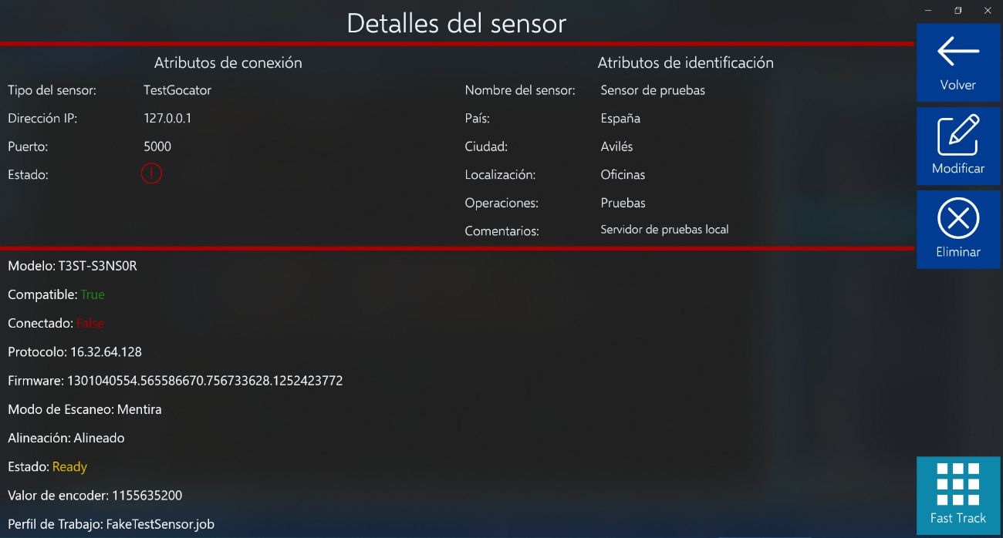

Figura 7.1: Pantalla de detalles de un sensor.

## Pruebas de Rendimiento

Aquí irá el resultado de ejecutar las pruebas de rendimiento.

# Manuales del Sistema

## Manual de Instalación

Aquí irá el manual de instalación, tanto de la aplicación local como de los servidores remotos.

## Manual de Usuario

Aquí irá el manual de usuario de la aplicación local.

## Manual del Programador

Aquí irá el manual que indique cómo extender o modificar la aplicación.

# Conclusiones y Ampliaciones

## Conclusiones

Llegados a este punto, tenemos entre manos un sistema que cumple los objetivos planteados al inicio. En ese aspecto, por lo tanto, el proyecto puede considerarse exitoso.

TODO quizá se añada alguna otra conclusión más subjetiva, en función del grado de inspiración.

## Ampliaciones

El sistema desarrollado podría ser ampliado de estas formas:

### Mejorar las capacidades del mapa

Una posible mejora sería ampliar las capacidades del mapa que se muestra en la página principal. Por ejemplo:

* Zoom dinámico, de forma que inicialmente se muestre un icono por país, pero si el usuario amplía lo suficiente un país, se pasa a mostrar iconos individuales de los sensores de ese país.

# Presupuesto

## Presupuesto de costes

En esta sección se incluye el presupuesto de costes, que representa los gastos reales derivados de desarrollar el proyecto. Será usado posteriormente para crear el presupuesto del cliente.



## Presupuesto de cliente

En esta sección incluye el presupuesto de cliente. Su principal particularidad es que solo muestra aquellos elementos útiles para el cliente. El coste de los demás elementos (además del margen de beneficio) se reparte entre los restantes.



A la hora de elaborar un presupuesto hay que tener en cuenta dos aspectos importantes:

* ¿Cuánto cuesta desarrollar el proyecto? **(Presupuesto de Costes)**
* ¿Cuánto voy a cobrar por los trabajos? **(Presupuesto del Cliente)**

El alumno debe realizar ambos. Por lo que respecta al presupuesto del cliente, se hará constar en esta sección y deberá estar basado en el presupuesto de costes realizado. El presupuesto de costes puede realizarse en esta sección o figurar en un anexo específico, a criterio del director del proyecto.

Dicho presupuesto debe ser claro y exhaustivo, adelantándose a las dudas del cliente y presentando todos los elementos, de manera que no exista ningún “punto oscuro”. Para ello deben constar únicamente ítems que entienda el cliente. Como ejemplo, el coste de amortización de los equipos de desarrollo no es un dato que deba constar en este presupuesto, sino en el de costes. Un curso de formación, el análisis del sistema, la instalación de un SGBD, etc. si son elementos que entregamos al cliente, sí deben constar en este apartado.

En general el presupuesto del cliente debe cubrir el presupuesto de costes de desarrollo para que el proyecto resulte rentable y debe tener un margen de beneficio con respecto a aquel.

El presupuesto del cliente no debe ser una tabla de valores monetarios vacía, sino que debe ser acompañado por una explicación de estos valores.

Las características fundamentales que debe cumplir son:

* **Completo:** Desde la presentación de nuestra empresa, hasta la solución que pensamos darle al proyecto del cliente, ejemplos de proyectos ya realizados, presupuesto cerrado indicando qué incluye y tan importante como esto, qué no incluye.
* **Claro:** Siempre hay que pensar que el cliente no sabe. Si sabe puede pensar que somos muy básicos, pero si no sabe y le pasamos un presupuesto excesivamente técnico, no le podremos hacer llegar nuestra idea de manera que él pueda visualizar el resultado.
* **Conciso:** No hay que andarse por las ramas. A nosotros nos interesa poder transmitir la mayor cantidad de ideas en el menor espacio posible. Para ello, es muy recomendable utilizar tablas y/o puntos.

A la hora de desarrollar el presupuesto, debemos pensar en hacer referencias a:

* **Metodología de trabajo:** Explicar al cliente como vamos a hacer las cosas, comentar por ejemplo que primero se va a diseñar la web o la base de datos, que hasta que no se apruebe (firmado), no se va a pasar a la siguiente fase.
* **Tiempos de ejecución:** Hay que cumplirlos. También hay que ajustar mucho e indicar cuáles son nuestras responsabilidades y cuáles son las suyas en cuanto a entregas de material, validaciones etc., y la influencia que tendrá en los tiempos, el retraso en las entregas y las aprobaciones.
* **Presupuesto detallado propiamente dicho:** Es muy útil tabular cada una de las secciones que van a componer el proyecto y desglosarlo por su coste.
* **Formas de pago (Si procede):** Indicando también los plazos que habrá que cumplir.

Todos estos apartados, pueden no llevar este orden, incluso estar mezclados, pero es importante tener transmitir todo esto claramente al cliente. Un ejemplo de un desglose de un presupuesto en una tabla se muestra a continuación:



El presupuesto debe contener:

* Cuando proceda, un cuadro de precios de las unidades de medida correspondientes: componentes de hardware, elementos de software, horas persona de diferentes categorías, elementos auxiliares y otros.
* Cuando proceda, costes de unidades lógicas con entidad propia dentro del proyecto, con la descomposición correspondiente de componentes de hardware, elementos de software, horas persona, elementos auxiliares y otros.
* El presupuesto propiamente dicho debe contener la valoración económica global, descompuesta siguiendo la estructura de desglose de los elementos utilizada en la planificación y ejecución del proyecto.
* El presupuesto debe especificar claramente las bases con las que se confecciona el mismo.

# Referencias Bibliográficas

## Referencias en Internet

Páginas Web consultadas para cualquier aspecto relacionado con el desarrollo del sistema o su documentación.

**Paul Johnson [Microsoft]**: ¿Qué es una aplicación para la Plataforma Universal de Windows (UWP)?

<https://docs.microsoft.com/es-es/windows/uwp/get-started/universal-application-platform-guide>. 2019.

**Bill Wagner [Microsoft]**: Creación de un cliente REST con .NET Core.

<https://docs.microsoft.com/es-es/dotnet/csharp/tutorials/console-webapiclient>. 2019

**Serena Zheng [Microsoft]**: Send a local toast notification.

[https://docs.microsoft.com/en-us/windows/uwp/design/shell/tiles-and-notifications/send-local-toast. 2019](https://docs.microsoft.com/en-us/windows/uwp/design/shell/tiles-and-notifications/send-local-toast.%202019)

**Microsoft Design Team**: Fluent Design System.

<https://www.microsoft.com/design/fluent>. 2019

**Carlos Lubián Fernández**: Guía de Estilo Flushing.

[https://carlubian.github.io/Flushing](https://carlubian.github.io/Flushing/)